# **中级会计职称**

# **财务管理**

# **习题带练**

# 第一章 总论

## 本章属于全教材开篇之章，内容简单，分值较少，考分在3分左右，考点如下：

## （一）公司制优缺点

## （二）财务管理目标理论

## （三）财务管理目标与利益冲突

## （四）财务管理体制一般模式

## （五）影响企业财务管理体制集权与分权的选择的因素

## （六）集权与分权相结合型财务管理体制的实践

## （七）财务管理环境

## 【考点1】公司制优缺点

|  |  |
| --- | --- |
| 优点 | 容易转让所有权；出资者按出资额对公司承担有限债务责任；可以无限存续；融资渠道多，更容易在资本市场上筹集到资金。 |
| 缺点 | 组建公司的成本高；存在代理问题；所有者和经营者分开之后，所有者成为委托人，经营者成为代理人，代理人可能为了自身利益而伤害委托人利益；双重课税。 |

## 【例•单选题】下列有关有限合伙企业与公司制企业共同点的说法中，正确的是（ ）。

## A.都是独立法人

## B.都需要缴纳企业所得税

## C.都需要两个或两个以上出资人

## D.都可以有法人作为企业的出资人

## 答案：D

## 解析：合伙企业不具有法人资格，而公司制企业是政府注册的营利性法人组织，在法律上独立于所有者和经营者。所以选项A错误。合伙企业并非企业所得税纳税人。合伙企业生产经营所得和其他所得采取“先分后税”的原则，合伙企业合伙人是自然人的，缴纳个人所得税；合伙人是法人和其他组织的，缴纳企业所得税。公司制企业需要缴纳企业所得税。所以选项B错误。

## 合伙企业的合伙人是两个或两个以上的自然人、法人或其他组织；公司制企业分为有限责任公司和股份有限公司，有限责任公司设立时股东不得超过50人（可以是1人），股份有限公司应当有1人以上200人以下为发起人。所以选项C错误。合伙企业的合伙人可以是法人组织，公司制企业是政府注册的营利性法人组织，在法律上独立于所有者和经营者，其投资者可以是自然人，也可以是法人组织。故选D项。

## 【例•单选题】某上市公司职业经理人在任职期间不断提高在职消费，损害股东利益。这一现象所揭示的公司制企业的缺点主要是（ ）

## A.产权问题 B.激励问题

## C.代理问题 D.责权分配问题

## 答案：C

## 解析：公司制企业的主要缺点有：（1）组建公司的成本高；（2）存在代理问题；所有者和经营者分开之后，所有者成为委托人，经营者成为代理人，代理人可能为了自身利益而伤害委托人利益。（3）双重课税。上市公司职业经理人在任职期间不断提高在职消费，损害股东利益，主要是因为存在代理问题。所以选C。

## 【考点2】四种财务管理目标理论对比

|  |  |  |  |  |
| --- | --- | --- | --- | --- |
|  | 利润最大化 | 股东财富最大化 | 企业价值最大化 | 相关者利益最大化 |
| 资本投入 | 没有考虑 | 考虑 | 考虑 | —— |
| 时间价值 | 没有考虑 | 考虑 | 考虑 | 考虑 |
| 风险因素 | 没有考虑 | 考虑 | 考虑 | 考虑 |
| 其他 | —— | —— | —— | 综合考虑不同利益相关者，但要强调股东的首要地位 |

## 【例•单选题】下列能充分考虑资金时间价值和投资风险价值的理财目标是（ ）。

## A.企业价值最大化 B.每股利润最大化

## C.资金利润率最大化 D.利润最大化

## 答案：A

## 解析：A项，从财务管理的角度看，企业价值是企业所能创造的预计未来现金流量的现值，其财务管理目标使企业价值达到最大，其充分考虑资金的时间价值以及风险与报酬的关系。

## 【例•多选题】下列各项企业财务管理目标中能够同时考虑避免企业追求短期行为和风险因素的财务管理目标有（ ）。

## A.利润最大化

## B.股东财富最大化

## C.企业价值最大化

## D.相关者利益最大化

## 答案：BCD

## 解析：只有利润最大化没有考虑避免企业追求短期行为和风险因素。BCD项，都同时考虑了避免企业追求短期行为和风险因素的财务管理目标。故选BCD项。

## 【例•多选题】以“企业价值最大化”作为财务管理目标的优点有（ ）。

## A.考虑了资金的时间价值

## B.克服了企业在追求利润上的短期行为

## C.考虑了风险与报酬的关系

## D.比较容易量化，便于企业考核与奖惩

## 答案：ABC

## 解析：企业价值最大化的优点有：（1）考虑了资金的时间价值；（2）考虑了风险和报酬的关系；（3）克服了企业在追求利润上的短期行为；（4）用价值代替价格，有效的规避了企业的短期行为

## 【考点3】财务管理目标与利益冲突

## （一）委托代理问题与利益冲突

## 1.股东与经营者冲突与协调

## 2.股东与债权人冲突与协调

## 3.大股东与中小股东冲突与协调

## （二）企业的社会责任与利益冲突

## 【例•单选题】协调所有者与经营者利益冲突的解决方式不包括（ ）。

## A.解聘 B.接收

## C.强化内部人控制 D.股票期权和绩效股

## 答案：C

## 解析：所有者与经营者的利益冲突解决方式包括解聘、接收和激励，不包括内部人控制。故选C项。

## 【例•多选题】下列各项中，能协调股东与债权人之间矛盾的方式有（ ）。

## A.市场对公司强行接收或吞并

## B.债权人通过合同实施限制性借款

## C.债权人停止借款

## D.债权人收回借款

## 答案：BCD

## 解析：协调所有者与债权人之间矛盾的方式有：限制性借债、收回借款或停止借款。所以选项BCD都是正确的。

## 【考点4】财务管理体制一般模式

## （一）集权型

## （二）分权型

## （三）集权与分权结合型

## 【考点5】影响企业财务管理体制集权与分权的选择的因素

## （一）企业生命周期

## （二）企业战略

## （三）企业所处市场环境

## （四）企业规模

## （五）企业管理层素质

## （六）信息网略系统

## 【考点6】集权与分权相结合型财务管理体制的实践

## 分权：分散经营自主权；分散人员管理权；分散业务定价权；分散费用开支审批权。

## 【例•单选题】某企业集团经过多年的发展，已初步形成从原料供应、生产 制造到物流服务上下游密切关联的产业集群，当前集团总部管理层的素质较高，集团内部信息化管理的基础较好。据此判断，该集团最适宜的财务管理体制类型是（ ）。

## A.集权型 B.分权型

## C.自主型 D.集权与分权相结合型

## 答案：A

## 解析：集权型财务管理体制，有利于在整个企业内部优化配置资源，要求企业管理高层素质较高，有一个能及时、准确传递信息的网络的体系。所以选A

## 【例•多选题】企业财务管理体制中，集权制的优点包括（ ）。

## A.有利于企业内部优化配置资源

## B.有利于适应市场的弹性

## C.有利于决策的统一化

## D.有利于因地制宜搞好业务

## 答案：AC

## 解析：集权制因其决策程序相对复杂而会失去适应市场的弹性，因此，选项B的说法不正确；因地制宜地搞好业务是分权制的优点，因此，选项D错误，选项A、C是集权制的优点。

## 【考点7】财务管理环境

## （一）经济环境——应对通货膨胀措施

## 期初（外部采取策略）

## （1）进行投资可避免风险，实现资本保值；

## （2）签订长期购货合同，减少物价上涨造成的损失；

## （3）取得长期负债，保持资本成本的稳定

## 持续期（内部采取策略）

## （1）采用比较严格的信用条件，减少企业债权；

## （2）调整财务政策，防止和减少企业资本流失等

## 【例•单选题】下列应对通货膨胀的各项策略中，正确的是（ ）。

## A.采用严格的信用条件，减少企业债权

## B.减少长期债务，稳定资本成本

## C.减少长期投资，降低投资风险

## D.签订长期销货合同，降低物价上涨损失

## 答案：A

## 解析：为了减轻通货膨胀对企业造成的不利影响，企业应当采取措施予以防范。在通货膨胀初期，货币面临着贬值的风险，这时企业进行投资可以避免风险，实现资本保值，C项错误；与客户应签订长期购货合同，以减少物价上涨造成的损失，D项错误；取得长期负债，保持资本成本的稳定，B项错误；在通货膨胀持续时，应采取严格的信用条件，减少债权，A项正确。故选A项。

## （二）金融环境

## 重点内容：货币市场和资本市场

## 货币市场：主要包括同业拆借市场、票据市场、大额定期存单市场和短期债券市场的内容

## 特点：

## （1）期限短。

## （2）交易目的是解决短期资金周转。

## （3）金融工具有较强的“货币性”，即流动性强、价格平稳、风险较小等特性

## 资本市场：也称长期金融市场：是指以期限在1年以上的金融工具为媒介，进行长期资金交易活动的市场。主要包括股票市场、期货市场、债券市场和融资租赁市场

## 特点：

## （1）融资期限长；

## （2）融资目的是解决长期投资性资本的需要；

## （3）资本借贷量大；

## （4）收益较高但风险也较大

## 【例•单选题】资本市场的特点不包括（ ）。

## A.融资期限长

## B.资本借贷量大

## C.流动性强、价格平稳、风险较小

## D.融资目的是解决长期投资性资本的需要

## 答案：C

## 解析：资本市场的特点：（1）融资期限长：至少在1年以上，也可以长达几十年，甚至无到期日。（2）流动性相对较差：在资本市场上筹集到的资金多用于解决中长期融资需求，流动性和变现性相对较弱。（3）风险大而收益较高：由于融资期限较长，发生重大变故的可能性也大，市场价格容易波动，投资者需承受较大风险。同时，作为对风险的报酬，其收益也较高。（4）资金借贷量大。（5）价格变动幅度大。故选C项。

## 【例•单选题】下列各项中，属于资本市场工具的是（ ）。

## A.商业票据

## B.短期国债

## C.大额可转让定期存单

## D.长期公司债券

## 答案：D

## 解析：资本市场的工具包括股票、长期公司债券、长期政府债券和银行长期贷款合同等。货币市场工具包括短期国债（在英、美称为国库券）、大额可转让定期存单和商业票据等。故选D项。

## 【例•多选题】与货币市场相比，资本市场的特点有（ ）。

## A.投资收益较高

## B.融资期限较长

## C.投资风险较大

## D.价格波动较小

## 答案：ABC

## 解析：资本市场特点：（1）融资期限长；（2）融资目的是解决长期投资性资本的需要；（3）资本借贷量大；（4）收益较高但风险也较大。所以选择ABC。

# 第二章 财务管理基础

## 本章是基础章节，同时也是重要章节，考分在6分左右，考点如下：

## （一）现值及应用

## （二）实际利率计算

## （三）收益与风险

## （四）资本资产定价模型

## （五）成本性态分析

## 【考点1】现值

|  |  |  |
| --- | --- | --- |
| 现值 | 复利现值 | P=F/（1+i）n = F×（P/F，i，n） |
| 普通年金现值 | P=A× =A×（P/A，i，n） |
| 预付年金现值 | P=A×（P/A，i，n）×（1+i） |
| 递延年金现值 | P=A×（P/A，i，n）×（P/F，i，m） |
| 永续年金现值 | P=A/i |

## 【例•单选题】下列哪些指标可以用来表示资金时间价值？（ ）

## A.企业债券利率

## B.社会平均利润率

## C.通货膨胀率极低情况下的国债利率

## D.无风险报酬率

## 答案：C

## 解析：资金的时间价值通常用无风险、无通货膨胀下的社会平均利润率。故选C项。

## 【例•单选题】某工程期初需投入5亿元，如延期一年，建设投入将增加20%。假设年利率是4%，则由于工程延迟造成的投入现值增加额为（ ）。

## A.0.77亿元 B.0.64亿元

## C.5.77亿元 D.0.5亿元

## 答案：A

## 解析：延迟一年投入金额＝5×（1+20%）＝6（亿元），延迟投入现值＝6÷（1+4%）≈5.77（亿元），投入现值增加额＝5.77-5＝0.77（亿元）。故选A项。

## 【例•单选题】某投资者从年初开始存入第一笔款项，随后连续5年每年存款一次，每次存款金额相等，利率为8%，复利计息。该投资者期望在5年后一次性取得200万元，则其每次存款金额的计算式为（ ）。

## A.200/（F/A，8%，5）

## B.200/（F/P，8%，5）

## C.200/[（F/A，8%，5）×（1+8%）]

## D.200/[（F/P，8%，5）×（1+8%）]

## 答案：C

## 解析：本题是已知终值求年金，200＝A×[（F/A，8%，5）×（1+8%）]，则年金A＝200/[（F/A，8%，5）×（1+8%）]。

## 【例•多选题】关于递延年金，下列说法正确的有（ ）。

## A.递延年金终值的大小与递延期无关

## B.递延年金现值的大小与递延期有关

## C.递延期越长，递延年金的现值越大

## D.递延年金是指第一次收付发生在第二期或第二期以后的年金

## 答案：ABD

## 解析：递延年金是指第一次等额收付发生在第二期或第二期以后的年金，计算递延年金终值和计算普通年金终值类似： F＝A×（F/A，i，n） 因此，终值的大小与递延期无关；它只是普通年金的特殊形式，同样遵守普通年金折现的规律，即递延期越长，递延年金的现值越小。选项C错误。故选ABD项。

## 【例•多选题】甲公司向银行借入一笔款项，年利率为5%，分3次还清，从第4年至第6年每年年初偿还本息5 000元。下列计算该笔借款现值的算式中，正确的有（ ）。

## A.5 000×（P/A，5%，3）×（P/F，5%，3）

## B.5 000×（P/A.5%，3）×（P/F，5%，2）

## C.5 000×[（P/A，5%，5）-（P/A，5%，3）]

## D.5 000×[（P/A，5%，5）-（P/A，5%，2）]

## 答案：BD

## 解析：递延年金现值的计算：方法一：P＝A×（P/A，i，n）×（P/F，i，m）；方法二：P＝A×（P/A，i，m+n）-（P/A，i，m）；方法三：P＝A×（F/A，i，n）×（P/F，i，m+n）式中，m为递延期，n为连续收支期数。本题递延期为2年，连续收支期数为3年。故选BD项。

## 【例•单选题】已知（F/A，10%，9）＝13.579，（F/A，10%，11）＝18.531。则10年，10%的预付年金终值系数为（ ）。

## A.17.531 B.15.937

## C.14.579 D.12.579

## 答案：A

## 解析：10年期，利率为10%的预付年金终值系数＝（F/A，10%，11）－1＝18.531－1＝17.531。故选A项。

## 【例•单选题】时代教育年初借得50 000元贷款，10年期，年利率12%，每年末等额偿还。已知年金现值系数（P/A，12%，10）＝5.6502，则每年应付金额为（ ）元。

## A.8 849 B.5 000

## C.6 000 D.28 251

## 答案：A

## 解析：P＝A×（P／A，12%，10），A＝50 000/5.6502＝8 849.24（元）

## 【例•计算分析题】 DL公司2017年12月10日欲购置一批电脑，销售方提出三种付款方案，具体如下：方案1：2017年12月10日付款10万元，从2019年开始，每年12 月10日付款28万元，连续支付5次。

## 方案2：2017年12月10日付款5万元，从2018年开始，每年12 月10日付款25万元，连续支付6次。

## 方案3：2017年12月10日付款10万元，从2018年开始，6月10 日和12月10日付款每次支付15万元，连续支付8次

## 假设DL公司投资收益率为10%，DL公司应该选择哪个方案？

## 答案：方案1：现值＝10+28×（P/A，10%，5）×（P/F，10%，1）＝106.49（万元）

## 方案2：现值P＝5+普通年金现值＝5+25×（P/A，10%，6）＝113.88（万元）

## 方案3：现值P＝10+普通年金现值＝10+15×（P/A，5% ，8）＝106.95（万元）

## 因为方案1的付款现值最小，所以应该选择方案1。

## 【考点2】利率的计算

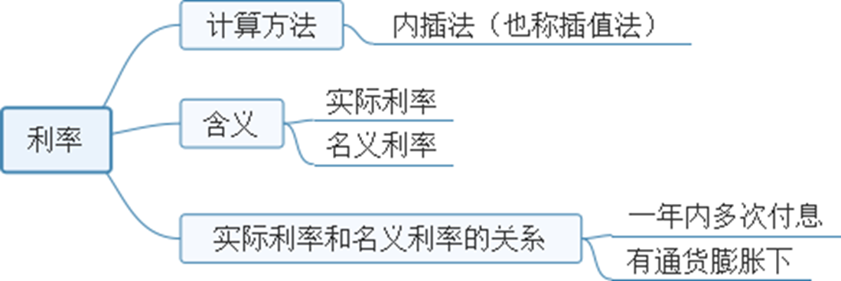

## 【例•单选题】某公司向银行借款1 000万元，年利率为4%，按季度付息，期限为1年，则该借款的实际年利率为。（ ）

## A. 2.01% B.4.00%

## C. 4.04% D. 4.06%

# 第三章 预算管理

## 本章属于重点章节，考分在8分左右，客观题与主观题均课呈现，考点如下：

## （一）预算的分类和体系

## （二）预算编制方法（6个）

## （三）预算编制具体内容

## 【考点1】预算的分类和体系

## 【例•多选题】下列项目中，属于企业财务预算内容的有（ ）。

## A.资本支出预算

## B.现金预算

## C.预计所有者权益变动表

## D.预计利润表

## 答案：BD

## 解析：财务预算主要包括现金预算、预计利润表、预计资产负债表和预计现金流量表。故选BD项。

## 【例•多选题】下列各项中，属于经营预算的有（ ）。

## A.资本支出预算 B.生产预算

## C.管理费用预算 D.销售预算

## 答案：BCD

## 解析：A项，为专门决策预算。生产预算、管理费用预算和销售预算属于经营预算。故选BCD项。

## 【考点2】预算编制方法（6个）

## 增量预算法与零基预算法

## 固定预算法与弹性预算法

## 定期预算法与滚动预算法

## 【例•单选题】下列关于增量预算法和零基预算法的说法中，不正确的是（ ）。

## A.增量预算法的前提条件是现有的业务活动是企业所必需的，原有的各项业务都是合理的

## B.零基预算法适用于预算编制基础变化较大项目的预算编制

## C.增量预算法不利于调动各部门达成预算目标的积极性

## D.零基预算法能有效降低预算编制的工作量

## 答案：D

## 解析：零基预算是在编制费用预算时，不考虑以往会计期间所发生的费用项目或费用数额，而是一切以零为出发点，从实际需要逐项审议预算期内各项费用的内容及开支标准是否合理，在综合平衡的基础上编制费用预算的一种方法。优点在于不受现有费用项目的限制、不受现行预算的束缚、能够调动各方面节约费用的积极性、有利于促使各基层单位精打细算，合理使用资金，真正发挥项目费用的作用。缺点在于预算工作量大。故选D项。

## 【例•单选题】某公司在编制成本费用预算时，利用成本性态模型（Y＝a+bX），测算预算期内各种可能的业务量水平下的成本费用，这种预算编制方法是（ ）。

## A.零基预算法 B.固定预算法

## C.弹性预算法 D.滚动预算法

## 答案：C

## 解析：弹性预算法又称动态预算法，是在成本性态分析的基础上，依据业务量、成本和利润之间的联动关系，按照预算期内可能的一系列业务量（如生产量、销售量、工时等）水平编制系列预算的方法。利用总成本性态模型（Y＝a+bx）对应的是弹性预算法中的公式法。故选C项。

## 【例•单选题】可以使预算连续和完整，并能克服定期预算缺点的预算方法是（ ）。

## A.弹性预算 B.零基预算

## C.滚动预算 D.固定预算

## 答案：C

## 解析：定期预算的缺点是具有滞后性和间断性。由于滚动预算随着预算的执行不断补充，逐期向后滚动，因此滚动预算能够使预算连续和完整。故选C项。

## 【例•单选题】下列预算方法中，可能使预算期间与会计期间分离的预算方法是（ ）。

## A.定期预算 B.滚动预算

## C.零基预算 D.弹性预算

## 答案：B

## 解析：滚动预算是指在编制预算时，将预算期间与会计期间脱离开，随着预算的执行不断地补充预算，逐期向后滚动，使预算期始终保持为一个固定长度的一种预算方法。故选B项

## 【考点3】预算编制——经营预算

## 【例•单选题】公司编制下一年的生产预算，每季度末产成品存货按照下季度销量的20%予以安排，预计第二季度和第三季度的销售量分别为150件和200件，则第二季度的预计生产量为（ ）件。

## A.190 B.140 C.160 D.170

## 答案：C

## 解析：第二季度的预计生产量＝第二季度的销售量＋第二季度的期末存量－第一季度的期末存量＝150＋200×20%－150×20%＝160（件）

## 【例•单选题】某企业2017年度预计生产某产品1000件，单位产品耗用材料15千克，该材料期初存量为1000千克，预计期末存量为3000千克，则全年预计采购量为（ ）千克。

## A.16000 B.17000 C.15000 D.18000

## 答案：B

## 解析：全年预计采购量＝预计生产需要量＋期末材料存量－期初材料存量＝预计生产量×单位产品消耗量＋期末材料存量－期初材料存量＝1000×15＋3000－1000＝17000（千克）。

## 【例•多选题】全面预算体系中，编制产品成本预算的依据包括（ ）。

## A.制造费用预算 B.直接材料预算

## C.直接人工预算 D.生产预算

## 答案：ABCD

## 解析：产品成本预算是销售预算、生产预算、直接材料预算、直接人工预算和制造费用预算的汇总。

## 【例•单选题】制造业企业在编制利润表预算时，“销售成本”项目数据来源是（ ）。

## A.销售预算 B.生产预算

## C.直接材料预算 D.产品成本预算

## 答案：D

## 解析：产品成本预算的内容包括单位成本、生产成本、期末存货成本和销货成本。

## 【例•多选题】某企业批发销售甲产品，某年7~10月各月预计的销售量分别为1 000件、1 200件、1 100件和1 500件，企业计划每月月末商品存货为下月预计销售量的20%。下列各项计算中，正确的有（ ）。

## A.8月期初存货为240件 B.8月采购量为1180件

## C.第三季度采购量为3300件 D.8月期末存货为220件

## 答案：ABD

## 解析：8月期初存货量=7月期末存货量=1 200×20% =240 （件）； 8月期末存货量=1 100×20% =220 （件）； 8月采购量=本月销售量+月末存货量-月初存货量=1 200+220-240=1 180 （件）；所以选项A、B、D均正确；第三季度采购量=第三季度销售量+第三季度期末存货量-第三季度期初存货量=（1000+1 200+1 100） +1 500×20% -1 000×20% =3 300 +300-200=3 400.（件），所以选项C不正确。

## 【考点4】财务预算编制——资金预算

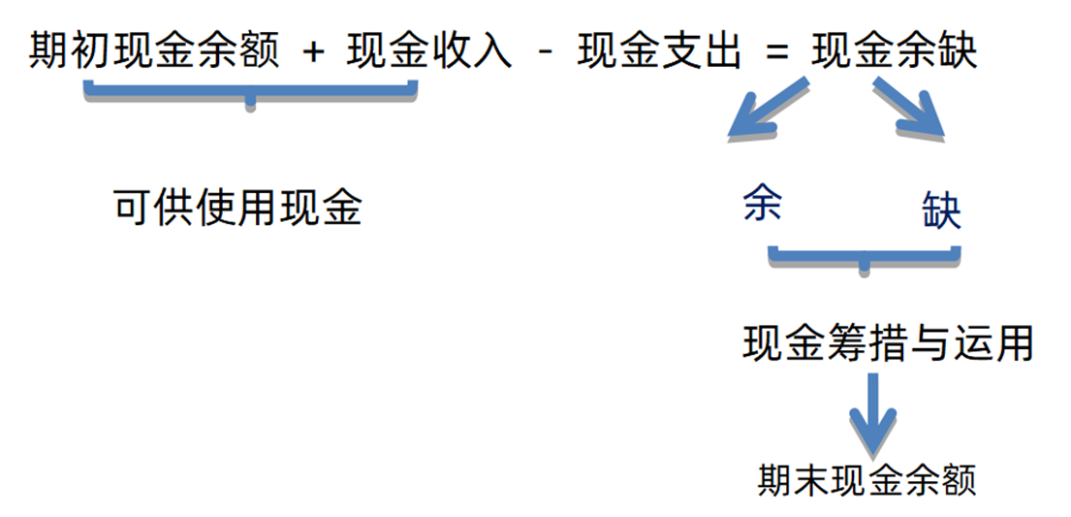

## 【例•单选题】在编制资金预算时，计算某期现金余缺不需考虑的因素是（ ）。

## A.期初现金余额 B.当期现金收入

## C.当期现金支出 D.现金筹措与运用

## 答案： D

## 解析：因为“某期现金余缺=该期可运用现金合计-该期现金支出=期初现金余额+当期现金收入-该期现金支出”，所以本题答案为选项D。

## 【例•单选题】资金预算由可供使用现金、现金支出、现金余缺、现金筹揩与运用四部分构成。下列项目，不能列示在“现金支出”部分的是（ ）

## A.所得税费用 B.购买设备支出

## C.借款利息费用 D.股利分配

## 答案： C

## 解析：“现金支出“部分包括预算期的各项现金支出。包括“直接材料”“直接人工”“ 制造费用”“销售及管理费用”“购买设备”等，还包括所得税费用、股利分配等现金支出，借款利息费用在“现金筹措与运用”部分列示。所以本题答案为选项C。

## 【例•单选题】某企业编制第四季度资金预算，现金余缺部分列示金额为-18500元，现金筹措与运用部分列示归还长期借款利息500元。企业需要保留的现金余额为10000元，若现金不足需借入短期借款，短期借款年利率为8%，新增借款发生在季度期初，偿还借款本金发生在季度期末，先偿还短期借款；借款利息按季度平均计提，并在季度期末偿还。银行借款的金额要求是1000元的整数倍，那么企业第四季度的借款额为（ ）元。

## A.30000 B.29000 C.32000 D.31000

## 答案：A

## 解析：企业第四季度最低借款额计算： 10000=-18500-500+借款额-借款额*8%/4

## 最低借款额=29 591.84 （元），由于借款金额是1 000元的整数倍，所以借款额为30 000元。

## 【例15•综合题】甲企业是某公司下属的一个独立分厂，该企业仅生产并销售W产品，2018年有关预算与考核分析资料如下：

## 资料一：W产品的预计产销量相同，2018年第一至第四季度的预计产销量分别为100件、200件、300件和400件，预计产品销售单价为1000元/件。预计销售收入中，有60%在本季度收到现金，40%在下一季度收到现金。2017年年末应收账款余额为80000元。不考虑增值税及其他因素的影响。

## 资料二：2018年年初材料存货量为500千克，每季度末材料存货量按下一季度生产需用量的10%确定。单位产品用料标准为10千克/ 件，单位材料价格标准为5元/千克。材料采购款有50%在本季度支付现金，另外50%在下一季度支付。

## 资料三：企业在每季度末的理想现金余额是50000元，且不得低于50000元。如果当季度现金不足，则向银行取得短期借款；如果当季度现金溢余，则偿还银行短期借款。短期借款的年利率为10%，按季度偿付利息。借款和还款的数额须为1000元的整数倍。假设新增借款发生在季度初，归还借款发生在季度末。2018年第一季度，在未考虑银行借款情况下的现金余额（即现金余缺）为26700 元。假设2018年初，企业没有借款。

## 要求：（1）根据资料一，计算：①W产品的第一季度现金收入；②资产负债表预算中应收账款的年末数。

## （2）根据资料一和资料二，计算：①第一季度预计材料期末存货量；②第二季度预计材料采购量；③第三季度预计材料采购金额。

## （3）根据资料三，计算第一季度现金预算中：①取得短期借款金额；②短期借款利息金额；③期末现金余额。

## 答案：（1）①W产品的第一季度现金收入=80000+100×1000×60%=140000（元）

## ②资产负债表预算中应收账款的年末数=400×1000×40%=160000（元）

## （2）①第一季度预计材料期末存货量=200×10%×10=200（千克）

## ②第二季度预计材料采购量=（200+300×10%-20）×10=2100（千克）

## ③第三季度预计材料采购金额=（300+400×10%-300×10%）×10×5=15500（元）

## （3）①设取得短期借款金额为X元：26700+X-X×10%/12×3≥50000

## X≥23897.44（元）

## 因为借款和还款数额须为1000元的整数倍，所以，取得短期借款金额=24000（元）

## ②短期借款利息金额=24000×10%/12×3=600（元）

## ③期末现金余额=26700+24000-600=50100（元）

## 答案：D

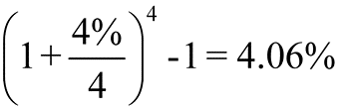

## 解析：借款的实际年利率为：

## 【例•单选题】甲公司投资一项证券资产，每年年末都能按照6%的名义利率获取相应的现金。假设通货膨胀率为2%，则该证券资产的实际利率为（ ）。

## A.3.88% B.3.92%

## C.4.00% D.5.88%

## 答案：B

## 解析：根据实际利率＝（1+名义利率）/（1+通货膨胀率）-1的换算关系，可得：

## 证券资产的实际利率＝（1+6%）/（1+2%）-1＝3.92%

## 【考点3】收益与风险

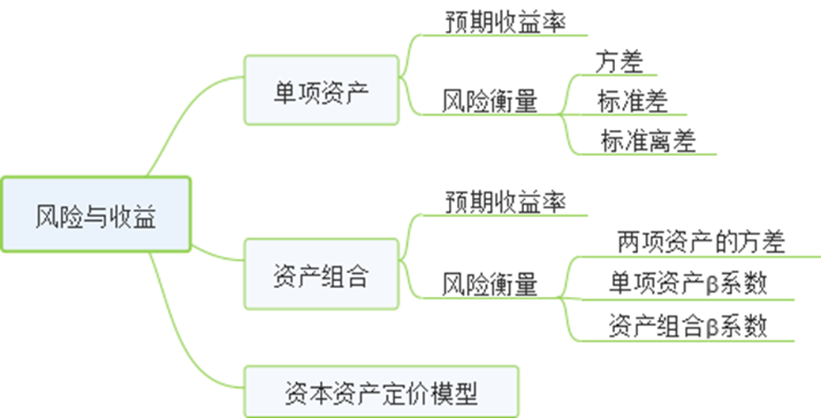

## 【例•单选题】如果A. B两种资产的相关系数为-1，A的标准差为15%，B的标准差为7%，在等比例投资的情况下，两项资产组合的标准差等于（ ）。

## A.8% B.11%

## C. 10% D. 4%

## 答案：D

## 解析：两项资产组合的标准差=50%×15% -50%×7% =4%。

## 【例•多选题】甲投资组合由证券X和证券Y各占50%组成。下列说法中，正确的有（ ）。

## A.甲的期望报酬率=X的期望报酬率x50%+Y的期望报酬率x50%

## B.甲期望报酬率的标准差= X期望报酬率的标准差x50% + Y期望报酬率的标准差x50%

## C.甲期望报酬率的标准差率=X期望报酬率的标准差率x50%+Y期望报酬率的标准差率x50%

## D.甲的β系数=X的β系数x50% +Y的β系数x50%

## 答案：AD

## 解析：投资组合理论认为，若干种证券组成的投资组合，其收益是这些证券收益的加权平均数，但是其风险不是这些证券风险的加权平均风险，投资组合能降低风险，因此选项A正确，选项B错误。标准差率是标准差与期望值之比，因此选项C错误；投资组合的β系数等于组合各证券β系数的加权平均数，因此选项D正确。

## 【考点4】资本资产定价模型及应用

|  |  |
| --- | --- |
| 计算  公式 | R = Rf + β*（Rm − Rf）  1.Rf无风险收益率  2. β×（Rm－Rf）某个股票的风险收益率  3. Rm表示市场组合收益率，还可以称为平均风险资产的必要收益率、市场组合的必要收益率等等。  4. （Rm－Rf）称为市场风险溢酬，也可以称为市场组合的风险收益率或股票市场的风险收益率、平均风险的风险收益率。 |
| 应用 | 股票价值的估计、股票必要收益率的计算 |

## 【例•单选题】下列关于β系数的表述中，错误的是（ ）。

## A.无风险资产的β系数等于0

## B.证券投资组合的β系数不会高于组合中风险最高的资产的β系数

## C证券投资组合的β系数不会低于组合中风险最低的资产的β系数

## D.如果某资产β系数大于0，说明该资产收益率变动幅度大于市场组合收益率变动幅度

## 答案：D

## 解析：如果某资产β系数大于1，说明该资产收益率变动幅度大于市场组合收益率变动幅度，资产β系数大于0，只说明收益率与市场平均收益率的变化方向一致。

## 【例•股票估价】乙公司拟用2 000万元进行证券投资，并准备长期持有。其中，1200万元购买A公司股票，800万元购买B公司债券，有关资料如下:

## （1）目前无风险收益率为6%，市场平均收益率为16%，A公司股票的β系数为1.2。

## （2）A公司当前每股市价为12元。预计未来每年的每股股利均为2.7 元。

## （3）B公司债券的必要收益率为7%。

## 要求：

## （1）利用资本资产定价模型计算A公司股票的必要收益率。

## （2）计算A公司股票的价值，并据以判断A公司股票是否值得购买。

## （3）计算乙公司证券投资组合的必要收益率。

## 【案例解析】（1）A公司股票的必要收益率=6%+1.2×（16%-6%）=18%

## （2）A公司股票的价值=2.7/18%=15（元） 因为市价低于价值，所以值得购买。

## （3）乙公司证券投资组合的必要收益率=1200/2000×18%+800/2000×7%=13.6%

## 或：组合的必要收益率=（1200×18%+800×7%）÷2000=13.60%

## 【考点5】成本性态分析

## 一、固定成本、变动成本（重点：分类的辨析）

## 二、混合成本

## 1.混合成本分类：半变动成本、半固定成本、延期变动成本、曲线变动成本）

## 2.混合成本分解 （重点：高低点法、回归分析法

## 【例•多选题】下列各项中属于变动成本的包括（ ）。

## A.直接人工

## B.直接材料

## C.外部加工费

## D.广告费

## 答案：ABC

## 解析：直接材料、直接人工和加工费均属于变动成本，广告费属于固定成本。故选ABC项

## 【例•多选题】下列有关成本的特点表述正确的有（ ）

## A. 在相关范围内，固定成本总额随业务量呈反比例变动

## B.在相关范围内，单位固定成本随业务量呈反方向变动

## C.在相关范围内，固定成本总额不变

## D.在相关范围内，单位变动成本随业务量呈正比例变动

## 答案： BC

## 解析：在相关范围内，固定成本总额不变，单位固定成本随业务量呈反方向变动；变动成本总额随业务量呈正比例变动，单位变动成本不变。

## 【例•单选题】某公司对营销人员新金支付采取每月支付固定月工资，此外每推销一件产品提成10元的奖励，这种人工成本属于（ ） 。

## A.半变动成本 B.半固定成本

## C.延期变动成本 D. 曲线成本

## 答案：A

## 解析：半变动成本是指在初始技术的基础上随产量正比例变动的成本。

## 【例•单选题】某公司2x20年至2x23年度业务量（直接人工万小时）和维修成本（万元）的历史数据分别为（800，18），（760，19），（1 000，22），（1 100，21），运用高低点法分解混合成本时，应采用的两组数据是（ ）。

## A.（760，19）和（1000，22）

## B. （760，19）和（1 100，21）

## C. （800，18）和（1000，22）

## D. （800，18）和（1100，21）

## 答案：B

## 解析：采用高低点法来分解混合成本时，应该采用业务量的最大值和最小值作为最高点和最低点，故应该选择（760，19） 和（1 100，21），选项B正确。

# 第四章 筹资管理（上）

## 本章属于重点章节，考分9分左右，考点如下：

## （一）企业筹资管理概述

## （二）债务筹资

## （三）股权筹资

## （四）衍生工具筹资

## （五）筹资实务创新

## 【考点1】企业筹资的动机

|  |  |
| --- | --- |
| 创立性筹资动机 | 企业设立时，为取得资本金并形成开展经营活动的基本条件而产生的筹资动机。 |
| 支付性筹资动机 | 为满足经营业务活动的正常波动所形成的支付需要而产生的筹资动机 |
| 扩张性筹资动机 | 企业因扩大经营规模或对外投资需要而产生的筹资动机。 |
| 调整性筹资动机 | 企业因调整资本结构而产生的筹资动机。  调整目的：（1）优化资本结构，合理利用财务杠杆效应；  （2）偿还到期债务，债务结构内部调整。 |
| 混合性 | 基于企业规模扩张和调整资本结构两种目的，兼具扩张性筹资动机和调整性筹资动机的特性，同时增加了企业的资产总额和资本总额，也导致企业的资产结构和资本结构同时变化。 |

## 【提示】银行借款的提前支付是支付性筹资动机；而偿还到期债务是调整性筹资动机。

## 【例•单选题】企业因发放现金股利的需要而进行筹资的动机属于（ ）。

## A.扩张性筹资动机 B.支付性筹资动机

## C.创立性筹资动机 D.调整性筹资动机

## 答案：B

## 解析：支付性筹资动机，是指为了满足经营业务活动的正常波动所形成的支付需要而产生的筹资动机。在企业开展经营活动过程中，经常会出现超出维持正常经营活动资金需求的季节性、临时性的交易支付需要，如原材料购买的大额支付、员工工资的集中发放、银行借款的提前偿还、股东股利的发放等。故选B项。

## 【例•单选题】当一些债务即将到期时，企业虽然有足够的偿债能力，但为了保持现有的资本结构，仍然举新债还旧债。这种筹资的动机是（ ）。

## A.扩张性筹资动机 B.支付性筹资动机

## C.调整性筹资动机 D.创立性筹资动机

## 答案：C

## 解析：调整性筹资动机，是指企业因调整资本结构而产生的筹资动机。当一些债务即将到期，企业虽然有足够的偿债能力，但为了保持现有的资本结构，仍然举借新债以偿还旧债，这是为了调整资本结构。

## 【考点2】筹资方式及分类

|  |  |
| --- | --- |
| 筹资类型 | 筹资方式 |
| 股权筹资 | 吸收直接投资、发行股票、留存收益 |
| 债务筹资 | 向金融机构借款、租赁、商业信用 |
| 混合筹资 | 可转债、优先股 |

|  |  |  |
| --- | --- | --- |
| 是否借助金融机构为媒介来获取资金 | 间接筹资 | 银行借款、租赁 |
| 直接筹资 | 发行股票、发行债券、吸收直接投资 |

## 【例•多选题】属于直接筹资的有（ ）。

## A.银行借款 B.发行债券

## C.发行股票 D.融资租赁

## 答案：BC

## 解析：直接筹资是企业直接与资金供应者协商融通资金的筹资活动。直接筹资不需要通过金融机构来筹措资金，是企业直接从社会取得资金的方式。直接筹资方式主要有发行股票、发行债券、吸收直接投资等。选项AD属于间接筹资。

## 【例•多选题】下列筹资方式中，属于间接筹资的有（ ）。

## A.银行借款 B.融资租赁

## C.发行公司债券 D.发行股票

## 答案：AB

## 解析：按是否通过中介机构，将筹资方式分为间接筹资和直接筹资。间接筹资是企业借助银行等金融机构来融通资本进行筹资活动，基本方式是银行借款、信托贷款、融资租赁等筹资方式。直接投资是企业不借助银行等金融机构，直接与贷款所有者协商融通资本的筹资活动，主要有投入资本、发行股票、发行债券和商业信用等筹资方式。AB项，属于间接筹资方式；CD项，属于直接筹资方式。故选AB项。

## 【例•单选题】根据财务管理理论，按是否以金融机构为媒介获取社会资金，可将筹资分为（ ）。

## A.直接筹资和间接筹资

## B.内部筹资和外部筹资

## C.股权筹资、债务筹资和衍生工具筹资

## D.短期筹资和长期筹资

## 答案：A

## 解析：A项，按是否以金融机构为媒介获取社会资金，可将筹资分为直接筹资和间接筹资

## B项，按资金的来源，可将筹资分为内部筹资和外部筹资；

## C项，按取得资金的权益特性不同，可将筹资分为股权筹资、债务筹资和衍生工具筹资；

## D项，按资金期限的长短，可将筹资分为短期筹资和长期筹资。

## 【例•多选题】下列各项中属于债务筹资方式的有（ ）。

## A.商业信用

## B.租赁

## C.优先股

## D.普通股

## 答案：AB

## 解析：选项 C 属于衍生工具筹资；选项 D 属于股权筹资。

## 【例•单选题】下列筹资方式中，既可以筹集长期资金，也可以融通短期资金的是（ ）

## A.发行股票

## B.利用商业信用

## C.吸收直接投资

## D.向金融机构借款

## 答案：D

## 解析：银行借款是指企业向银行或其他非金融机构借入的、需要还本付息的款项，包括偿还期限超过1年的长期借款和不足1年的短期借款，所以选项D是答案。

## 【考点3】债务筹资

## 1.银行借款保护性条款及银行借款优缺点

## 2.发行公司债券的偿还和优缺点

## 3.租赁的基本形式、租金计算及租赁的优缺点

## 4.债务筹资的优缺点

## 1.银行借款保护性条款及银行借款优缺点

|  |  |
| --- | --- |
| 例行性保护条款 | 大多借款合同都会出现 |
| 一般性保护条款 | （1）保持资产的流动性  （2）限制非经营性支出、资本支出的规模、长期投资、再举债规模 |
| 特殊性保护条款 | （1）要求公司的主要领导人购买人身保险；  （2）借款的用途不得改变；  （3）违约惩罚条款 |

|  |  |
| --- | --- |
| 优点 | 筹资速度快；资本成本较低；筹资弹性较大 |
| 缺点 | 限制条款多；筹资数额有限 |

## 2.发行公司债券的偿还和优缺点

|  |  |
| --- | --- |
| 债券偿还 | 提前偿还、到期分批偿还和到期一次偿还。 |
| 优点 | 1.一次筹资数额大，与银行借款相比 |
| 2.筹集资金使用限制条件少，与银行借款相比 |
| 3.提高公司的社会声誉 |
| 缺点 | 资本成本负担较高，与银行借款相比 |

## 3.租赁的基本形式、租金计算及租赁的优缺点

|  |  |
| --- | --- |
| 租赁基本形式 | 直接租赁、售后回租、杠杆租赁 |
| 租金计算 | （1）租金的计算大多采用等额年金法  （2）折现率=利率+租赁手续费  （3）原理：现金流入量现值=现金流出量现值 |
| 租赁的优点 | 无需大量资金就能迅速获得资产；财务风险小； 筹资的限制条件少；能延长资金融通期限 |
| 租赁缺点 | 资本成本负担较高，与银行借款对比 |

## 4.债务筹资的优缺点

|  |  |
| --- | --- |
| 优点 | （1）筹资速度快 |
| （2）筹资弹性较大，表现在灵活商定债务条件，控制筹资数量，安排取得资金的时间 |
| （3）资本成本负担较轻 |
| （4）可以利用财务杠杆 |
| （5）稳定公司控制权 |
| 缺点 | （1）不能形成企业稳定的资本基础 |
| （2）财务风险较大 |
| （3）筹资数额有限 |

## 【例•多选题】应用于大多数借款合同的条款有（ ）。

## A.例行性保护条款 B.一般性保护条款

## C.特殊性保护条款 D.限制性保护条款

## 答案：AB

## 解析：例行性保护条款和一般性保护条款应用于大多数借款合同中。

## 【例•判断题】长期借款的例行性保护条款，一般性保护条款，特殊性保护条款可结合使用，有利于全面保护债权人的权益。（ ）

## 答案：√

## 解析：长期借款的保护性条款包括例行性保护条款、一般性保护条款和特殊性保护条款。上述各项条款结合使用，将有利于全面保护银行等债权人的权益。

## 【例•单选题】公司债券发行中约定有提前赎回条款的，下列表述恰当的是（ ）。

## A.当预测利率下降时，可提前赎回债券

## B.提前赎回条款增加了公司还款的压力

## C.当公司资金紧张时，可提前赎回债券

## D.提前赎回条款降低了公司筹资的弹性

## 答案：A

## 解析：提前赎回是指在债券尚未到期之前就予以偿还，当公司资金有结余时，可提前赎回债券；当预测利率下降时，也可提前赎回债券，而后以较低的利率来发行新债券。选项A正确，选项C错误。提前赎回是公司在适当条件下主动采取的行为，不会增加公司还款的压力，选项B错误。具有提前赎回条款的债券可使公司筹资有较大的弹性，选项D错误。

## 【例•单选题】某租赁公司购进设备并出租，设备价款为1000万元。该公司出资200万元，余款通过设备抵押贷款解决，并用租金偿还贷款，该租赁方式是（ ）。

## A.售后回租 B.经营租赁

## C.杠杆租赁 D.直接租赁

## 答案：C

## 解析：杠杆租赁是指涉及承租人、出租人和资金出借人三方的租赁业务。一般来说，当所涉及的资产价值昂贵时，出租方自己只投入部分资金，通常为资产价值的20%～40%，其余资金则通过将该资产抵押担保的方式，向第三方（通常为银行）申请贷款解决。然后，出租人将购进的设备出租给承租方，用收取的租金偿还贷款。

## 【例•单选题】某企业向租赁公司租入一套设备，价值200万元，租期10年。租赁期满时预计残值10万元，归租赁公司所有。年利率7%，年租赁手续费率2%。租金在每年年初支付一次，对于年租金的计算，正确的表达式为（ ）。

## A.[200-10×（P/F，9%，10）]/[（P/A，9%，10）×（1+9%）]

## B.[200-10×（P/F，7%，10）]/（P/A，7%，10）

## C.[200-10×（P/F，7%，10）]/[（P/A，7%，10）×（1+7%）]

## D.[200-10×（P/F，9%，10）]/（P/A，9%，10）

## 答案：A

## 解析：租费率=7%+2%=9%，因为租金在每年年初支付，所以属于预付年金，年租金=[200-10×（P/F，9%，10）]/[（P/A，9%，10）×（1+9%）]。

## 【例•单选题】下列各项中，不属于债务筹资优点的是（ ）。

## A.资本成本负担较轻

## B.筹资弹性较大

## C.筹资速度较快

## D.可形成企业稳定的资本基础

## 答案：D

## 解析：债务筹资的优点包括：（1）筹资速度较快；（2）筹资弹性较大；（3）资本成本负担较轻；（4）可以利用财务杠杆；（5）稳定公司的控制权。债务筹资的缺点：（1）不能形成企业稳定的资本基础；（2）财务风险较大；（3）筹资数额有限。

## 【例•多选题】与银行借款相比，公司发行债券的特点有（ ）。

## A.自主性 B.成本低

## C.降低财务杠杆 D.满足大额筹资

## 答案：AD

## 解析：相对于银行借款筹资，公司债券的期限长、发行债券的利息负担和筹资费用都比较高，因此资本成本较高，选项B错误。银行借款与公司债券均可提高财务杠杆。选项C错误。

## 【考点4】股权筹资

## 1.吸收直接投资

## 2.发行普通股股票

## 3.留存收益

## 4.股权筹资的优缺点

## 【例•多选题】下列各项中，能够作为吸收直接投资出资方式的有（ ）。

## A.土地使用权 B.非专利技术

## C.特许经营权 D.商誉

## 答案：AB

## 解析：吸收直接投资的出资方式有以货币资产出资、以实物资产出资、以土地使用权出资、以知识产权出资、以特定债权出资。非专利技术属于以知识产权出资。

## 【例•单选题】下列各项中，与留存收益筹资相比，属于吸收直接投资特点的是（ ）。

## A.资本成本较低 B.筹资速度较快

## C.筹资规模有限 D.形成生产能力较快

## 答案：D

## 解析：吸收直接投资的筹资特点包括：（1）能够尽快形成生产能力；（2）容易进行信息沟通；（3）资本成本较高；（4）公司控制权集中，不利于公司治理；（5）不易进行产权交易。留存收益的筹资特点包括：（1）不用发生筹资费用；（2）维持公司控制权分布；（3）筹资数额有限。

## 【例•单选题】下列各项优先权中，属于普通股股东所享有的一项权利是（ ）。

## A.优先认股权　　 B.优先股利分配权

## C.优先股份转让权　　 D.优先剩余财产分配权

## 答案：A

## 解析：普通股股东的权利包括：（1）公司管理权；（2）收益分享权；（3）股份转让权；（4）优先认股权；（5）剩余财产要求权。

## 【例•单选题】与公开间接发行股票相比，非公开直接发行股票的优点是（ ）。

## A.有利于筹集足额的资本　　　B.有利于引入战略投资者

## C.有利于降低财务风险　　　　D.有利于提升公司知名度

## 答案：B

## 解析：公开间接发行，发行范围广，发行对象多，易于足额筹集资本。公开发行股票，同时还有利于提高公司的知名度，扩大其影响力，但公开发行方式审批手续复杂严格，发行成本高。非公开直接发行这种发行方式弹性较大，企业能控制股票的发行过程，节省发行费用，上市公司定向增发有利于引入战略投资者和机构投资者。所以选项B是答案。

## 【例•单选题】下列各项中，不属于普通股股东权利的是（ ）。

## A.参与决策权 B.剩余财产要求权

## C.固定收益权 D.转让股份权

## 答案：C

## 解析：普通股股东的权利有：公司管理权、收益分享权、股份转让权、优先认股权、剩余财产要求权。

## 【例•多选题】股票上市对公司可能的不利影响有（ ）

## A.商业机密容易泄露 B.资本结构容易恶化

## C.信息披露成本较高 D.公司价值不易确定

## 答案：AC

## 解析：股票上市对公司不利影响主要有：上市成本较高，手续复杂严格；公司将负担较高的信息披露成本；信息公开的要求可能会暴露公司商业机密；股价有时会歪曲公司的实际情况，影响公司声誉；可能会分散公司的控制权，造成管理上的困难。

## 【考点5】衍生工具筹资

## 1.可转换债券

|  |  |
| --- | --- |
| 转换比例 | 转换比率＝债券面值÷转换价格 |
| 赎回条款 | 发债公司按事先约定的价格买回未转股债券的条件规定。 |
| 回售条款 | 债券持有人有权按照事先约定的价格将债券卖回给发债公司的条件规定 |
| 强制性转换条款 | 在某些条件具备之后，债券持有人必须将可转换债券转换为股票，无权要求偿还债券本金的条件规定。 |
| 可转换债券优点 | 筹资灵活性；资本成本较低；筹资效率高 |
| 可转换债券缺点 | 存在一定的财务压力 |

## 2.认股权证

|  |  |
| --- | --- |
| 性质 | 期权性、投资工具 |
| 筹资特点 | 1. 融资促进工具  2.有助于改善上市公司的治理结构  3.有利于推进上市公司的股权激励机制 |

## 3.优先股。特点：年度利润分配和剩余财产清偿分配方面优先于普通股股东，但次于债权人

## 【例•单选题】关于可转换债券，下列表述正确的是（ ）。

## A.可转换债券的转换权是授予持有者的一种买入期权

## B.可转换债券的回售条款有助于可转换债券顺利转换股票

## C.可转换债券的赎回条款有利于降低投资者的持券风险

## D.可转换债券的转换比率为标的股票市值与转换价格之比

## 答案：A

## 解析：可转换债券给予了债券持有者未来的选择权，在事先约定的期限内，投资者可以选择将债券转换为普通股票，也可以放弃转换权利，持有至债券到期还本付息。由于可转换债券持有人具有在未来按一定的价格购买股票的权利，因此可转换债券实质上是一种未来的买入期权。所以A的说法正确；可转换债券的回售条款对于投资者而言实际上是一种卖权，有利于降低投资者的持券风险，所以B的说法错误；可转换债券的赎回条款最主要的功能是强制债券持有者积极行使转股权，所以C的说法错误；可转换债券的转换比率是债券面值与转换价格之商，所以D的说法错误。

## 

## 【例•单选题】某公司发行的可转换债券的面值是100元，转换价格是20元，目前该债券已到转换期，股票市价为25元，则可转换债券的转换比率为（ ）。

## A.5　 B.4

## C.1.25　　 D.0.8

## 答案：A

## 解析：可转换债券的转换比率＝债券面值/转换价格＝100/20＝5。

## 【例•单选题】下列各项条款中，有利于保护可转换债券持有者利益的是（ ）。

## A.无担保条款　　 B.回售条款

## C.赎回条款　　 D.强制性转换条款

## 答案：B

## 解析：回售条款是指债券持有人有权按照事先约定的价格将债券卖回给发债公司的条件规定。回售条款是债券持有人的权力，所以有利于保护债券持有人的利益。

## 【例•判断题】可转换债券是常用的员工激励工具，可以把管理者和员工的利益与企业价值成长紧密联系在一起。（ ）

## 答案：×

## 解析：认股权证是常用的员工激励工具，通过给予管理者和重要员工一定的认股权证，可以把管理者和员工的利益与企业价值成长紧密联系在一起，建立一个管理者与员工通过提升企业价值实现自身财富增值的利益驱动机制。

## 【例•多选题】下列各项中，属于认股权证筹资特点的有（ ）。

## A.认股权证是一种融资促进工具

## B.认股权证是一种高风险融资工具

## C.有助于改善上市公司的治理结构

## D.有利于推进上市公司的股权激励机制

## 答案：ACD

## 解析：认股权证的筹资特点有：认股权证是一种融资促进工具；有助于改善上市公司的治理结构；有利于推进上市公司的股权激励机制。

## 【例•判断题】若某公司当年可分配利润不足以支付优先股的全部股息时，所欠股息在以后年度不予补发，则该优先股属于非累积优先股。（ ）

## 答案：√

## 解析：非累积优先股是指公司不足以支付优先股的全部股息时，对所欠股息部分，优先股股东不能要求公司在以后年度补发。

## 【考点6】筹资实务创新

## 【例•单选题】下列各项中，属于商圈融资模式的是（ ）。

## A.商业票据筹资

## B.企业集合债券

## C.租赁债权资产证券化

## D.能效信贷

## 答案：B

## 解析：商圈融资模式包括商圈担保融资、供应链融资、商铺经营权、租赁权质押、仓单质押、存货质押、动产质押、企业集合债券等。

## 【例•单选题】下列关于股权众筹融资的表述中，错误的是（ ）。

## A.通过互联网形式公开进行

## B.融资方为小微企业

## C.必须通过股权众筹融资中介机构平台进行

## D.不受证监会的监管

## 答案：D

## 解析：股权众筹融资由证监会负责监管，选项D表述错误。

# 第五章 筹资管理（下）

## 【考点1】资金需要量预测

|  |  |  |
| --- | --- | --- |
| 方法 | 核心公式 | 应用 |
| 因素分析法 | 资金需要量=（基期资金平均占用额-不合理资金占用额）×（1＋预测期销售增长率）/（1+预测期资金周转速度增长率） | 资金需要量 |
| 销售百分比法 | 外部融资需求量＝经营性资产增加额-经营性负债增加额-预测留存收益增加额 | 外部融资需求量 |
| 资金习性预测法  （高低点法） | Y=a+bX  a＝最高收入期资金占用量－b×最高销售收入  或＝最低收入期资金占用量－b×最低销售收入 | 资金需要量 |

## 【例•单选题】根据资金需要量预测的销售百分比法，下列负债项目中，通常会随销售额变动而呈正比例变动的是（ ）。

## A.短期融资券 B.短期借款

## C.长期负债 D.应付票据

## 答案：D

## 解析：经营负债项目包括应付票据、应付账款等项目，不包括短期借款、短期融资券、长期负债等筹资性负债。根据销售百分比法，经营负债是随营业收入变动而变动的项目。故选D项。

## 【例•计算分析题】戊公司是一家设备制造商，公司基于市场发展进行财务规划，有关资料如下:

## 资料一：戊公司2017年12月31日的资产负债表简表及相关信息如表所示。

## 戊公司资产负债表简表及相关信息（2017年12月31日） 金额单位：万元

|  |  |  |  |  |  |
| --- | --- | --- | --- | --- | --- |
| 资产 | 金额 | 占销售额百分比% | 负债与权益 | 金额 | 占销售额百分比% |
| 现金 | 1000 | 2.5 | 短期借款 | 5000 | N |
| 应收票据 | 8000 | 20.0 | 应付票据 | 2000 | 5.0 |
| 应收账款 | 5000 | 12.5 | 应付账款 | 8000 | 20.0 |
| 存货 | 4000 | 10.0 | 应付债券 | 6000 | N |
| 其他流动资产 | 4500 | N | 实收资本 | 20000 | N |
| 固定资产 | 23500 | N | 留存收益 | 5000 | N |
| 合计 | 46000 | 45.0 | 合计 | 46000 | 25.0 |

## 资料二：戊公司2017年销售额为40000万元，营业净利率为10%，利润留存率为40%。预计2018年销售额增长率为30%，销售净利率和利润留存率保持不变。不考虑增值税及其因素的影响。

## 要求：根据资料一和资料二，计算戊公司2018年下列各项金额：

## 1）销售增加而增加的资产额；

## 2）因销售增加而增加的负债额；

## 3）销售增加而增加的资金量；

## 4）计利润的留存收益额；

## 5）外部融资需求量。

## 【答案及解析】2018年销售增加额=40000×30%=12000（万元）

## （1）因销售增加而增加的资产额

## =12000×（2.5%+20%+12.5%+10%）=5400（万元）

## （2）因销售增加而增加的负债额=12000×（5%+20%）=3000（万元）

## （3）因销售增加而增加的资金需求量=5400-3000=2400（万元）

## （4）预计利润的留存收益额=10%×40%×40000×（1+30%）=2080（万元）

## （5）外部融资需求=2400-2080=320（万元）

## 【考点2】资本成本

|  |  |  |
| --- | --- | --- |
| 个别资本成本 | 债务资本成本 |  |
|  |

|  |  |  |
| --- | --- | --- |
| 个别资本成本 | 权益资本成本 |  |
| 1.股利固定增长模型：  2.资本资产定价模型 |
| 留存收益资本成本与普通股票资本成本计算方法相同，不考虑筹资费用 |

|  |  |
| --- | --- |
| 加权平均资本成本 | （1）权重：账面价值权数、市场价值权数、目标价值权数  （2）个别资本成本 |
| 边际资本成本 | 用于追加筹资决策，采用加权平均法，一般按照目标价值权数。 |
| 项目资本成本 | 卸载可比公司财务杠杆  β资产=β权益÷【1+（1-T）×负债/权益】  β资产是假设全部用权益资本融资的β，此时没有财务风险。  2.加载目标企业财务杠杆  β权益=β资产×【1+（1-T）×负债/权益】  3.根据目标企业的β权益计算股东要求的报酬率  股东要求的报酬率=无风险利率+β权益×风险溢价  4.计算目标企业的加权平均成本  综合平均成本=负债利率×（1-税率）×负债/资本+股东权益成本×股东权益/资本 |

## 【总结】个别资成本由低至高排序：

## 银行借款＜公司债券＜优先股票＜留存收益＜普通股票

## 【例•单选题】某企业发行普通股1 000万股，每股面值1元，发行价格为每股5元，筹资费率为4%，每年股利固定为0.2元，则该普通股资本成本为（ ）。

## A.4% B.4.17%

## C.16.17% D.20%

## 答案：B

## 解析：该普通股资本成本＝ ＝4.17%。故选B项。

## 【例•单选题】某公司普通股β系数为1.5，此时一年期国债利率5%，市场平均报酬率15%，则该普通股资本成本率为（ ）。

## A.20% B.15%

## C.7.25% D.10%

## 答案：A

## 解析：Ks＝5%+1.5×（15%-5%）＝20% 。故选A项。

## 【例•多选题】下列各项资本成本计算中，需要考虑筹资费用的有（ ）。

## A.银行借款 B.长期债券

## C.普通股 D.留存收益

## 答案：ABC

## 解析：留存收益直接从企业内部利润中取得，没有筹资费用，其他均需考虑筹资费用。故选ABC项。

## 【例•单选题】在不考虑筹款限制的前提下，下列筹资方式中个别资本成本最高的通常是（ ）。

## A.发行普通股 B.留存收益筹资

## C.长期借款筹资 D.发行公司债券

## 答案：A

## 解析：普通股资本成本率＞留存收益资本成本率＞发行债券资本成本率＞长期借款资本成本率。故选A项。

## 【例•单选题】某公司普通股目前的股价为25元/股，筹资费率为6%，刚刚支付的每股股利为2元，股利固定增长率2%，则该企业利用留存收益的资本成本率为（ ）。

## A.10.16%

## B.10%

## C.8%

## D.8.16%

## 答案：A

## 解析：留存收益资本成本率＝100%+2%＝10.16%。故选A项。

## 【例•单选题】某企业预计的资本结构中，债务资本与权益资本的比例为2：3，债务税前资本成本为6%。目前市场上的无风险报酬率为4%，市场风险溢价为12%，公司股票的β系数为1.2，企业所得税税率为25%，则该企业加权平均资本成本为（ ）。

## A.12.84% B.9.96% C.14% D.12%

## 答案：A

## 解析：债务税后资本成本＝6%×（1－25%）＝4.5%，权益资本成本＝4%＋1.2×12%＝18.4%，加权平均资本成本＝2÷（2＋3）×4.5%＋3÷（2＋3）×18.4%＝12.84%。故选A项。

## 【例•计算分析题】A公司拟添置一套市场价格为6000万元的设备，需筹集一笔资金。现有三个筹资方案可供选择。

## （1）发行普通股。该公司普通股的β系数为2，一年期国债利率为4%，市场平均报酬率为10%。

## （2）发行债券。该债券期限10年，票面利率8%，按面值发行。发行筹资费用率2%，公司适用的所得税税率为25%。

## （3）发行优先股票，发行价格120元，面值100元，年股息率为10%，发行筹资费用率为3%。

## 要求：（1）利用资本资产定价模型计算普通股资本成本。

## （2）利用非折现模式（即一般模式）计算债券资本成本。

## （3）利用一般模式计算优先股票资本成本。

## （4）根据以上计算结果，为A公司选择筹资方案，并说明理由。

## 答案：

## （1）普通股资本成本=4%+2×（10%-4%）=16%

## （2）债券资本成本=8%×（1-25%）/（1-2%）=6.12%

## （3）优先股资本成本=100×10%/120×（1-3%）=8.59%

## （4）根据上述计算结果，A公司应该选择发行债券筹资方式，其资本成本最低

## 【例•计算分析题】甲公司是一家上市公司，主营保健品生产和销售。2017年7月1日，为对公司业绩进行评价，需估算其资本成本。相关资料如下：

## （1）甲公司目前长期资本中有长期债券1万份，普通股600万股，没有其他长期债务和优先股。长期债券发行于2016年7月1日，期限5年，票面价值1000元，票面利率8%，每年6月30日和12月31日付息。公司目前长期债券每份市价935.33元，普通股每股市价10元。

## （2）目前无风险利率6%，股票市场平均收益率11%，甲公司普通股贝塔系数1.4。

## （3）甲公司的企业所得税税率25%。

## 要求：

## （1）不考虑货币时间价值假设长期债券按年付息，到期还本的计算其税后资本成本率。

## （2）用资本资产定价模型计算甲公司普通股资本成本。

## （3）以公司目前的实际市场价值为权重，计算甲公司加权平均资本成本。

## （4）在计算公司加权平均资本成本时，有哪几种权重计算方法?

## 答案：

## （1）长期债券的资本成本率

## =1000×8%×（1-25%）/935.33×100%=6.41%.

## （2）普通股资本成本：6%+1.4×（11%-6%）=13%

## （3）加权平均资本成本：

## 加权平均资本成本=1×935.33/（1×935.33+600×10）×6.41%+600×10/（1×935.33+600×10）×13%=12.11%

## （4）计算公司的加权平均资本，有三种权重依据可供选择，即账面价值权重、实际市场价值权重和目标资本结构权重。

## 【例•计算分析题】企业要投资一个新项目，新项目的经营风险与企业原有资产经营风险一致。为筹集新项目所需资金，该项目拟通过借款和留存收益进行筹资，借款利息率为7.47%，公司目前的普通股β系数1.5，无风险报酬率3.4%，市场组合必要报酬率7.4%。当前公司资本结构（负债/权益）为2/3，目标资本结构（负债/权益）为1/1，公司所得税税率25%。

## 要求计算下列指标：

## （1）债务资本成本；

## （2）贝塔资产；

## （3）新项目有负债的贝塔权益；

## （4）股权资本成本；

## （5）加权资本成本。

## 答案：（1）税后债务资本成本=7.47%×（1-25%）=5.60%

## （2）贝塔资产=1.5/［1+（1-25%）×2/3］=1

## （3）贝塔权益=1×［1+（1-25%）×1/1］=1.75

## （4）股权资本成本=3.4%+1.75×（7.4%-3.4%）=10.40%

## （5）加权资本成本=5.6%×50%+10.4%×50%=8%。

## 【考点3】杠杆效应

## （一）经营杠杆的含义、计量及经营风险

## （二）财务杠杆的含义、计量及财务风险

## （三）总杠杆的含义、计量及总风险

**第六章 投资管理**

本章属于非常重点章节，考分在12分左右，主观题和客观题都会涉及，考点如下：

（一）企业投资分类

（二）投资项目财务评价指标

（三）项目投资管理，包括独立方案决策、互斥方案决策和固定资产更新决策

（四）证券投资管理，包括股票、债券

（五）基金投资与期权投资

【考点1】企业投资分类

【总结1】项目投资、对内投资都属于直接投资；证券投资属于间接投资；而对外投资可以是间接投资，也可以是直接投资。

【总结2】发展性投资是战略性投资；而维持性投资是战术性投资，如固定资产更新决策。

【例·单选题】下列投资活动中，属于间接投资的是（ ）。

A.建设新的生产线

B.开办新的子公司

C.吸收合并其他企业

D.购买公司债券

答案：D

解析：间接投资，是指将资金投放于股票、债券等权益性资产上的企业投资。选项D属于间接投资。

【例·多选题】按照企业投资的分类，下列各项中，属于发展性投资的有（ ）。

A.开发新产品的投资

B.更新替换旧设备的投资

C.企业间兼并合并的投资

D.大幅度扩大生产规模的投资

答案：ACD

解析：发展性投资也可以称为战略性投资，如企业间兼并合并的投资、转换新行业和开发新产品投资、大幅度扩大生产规模的投资等。更新替换旧设备的投资属于维持性投资。

【考点2】投资项目财务评价指标

1.现金流入-现金流出=现金净流量

2.具体现金流量

（1）投资期现金流量

长期资产投资、营运资金垫支

（2）营运期现金流量

营业现金流量=税后收入-税后付现成本+折旧抵税

（3）终结点现金流量

固定资产变价净收入

固定资产变现净收益的对现金流量的影响（纳税或抵税）

收回垫支营运资金.

3.投资项目具体指标

净现值>0时，现值指数>1，内含收益率>项目资本成本

净现值<0时，现值指数<1，内含收益率<项目资本成本

净现值=0时，现值指数=1，内含收益率=项目资本成本

【例·单选题】甲公司拟就设备处置进行投资决策，该设备于6年前以30000元购入，折旧年限为10年，按直线法计提折旧，预计残值率为5%。目前可以按8000元价格卖出。适用所得税税率为25%，则卖出该设备对甲公司当年现金流量的影响额是（ ）。

A.增加1225元

B.增加6775元

C.增加8000元

D.增加9225元

答案：D

解析：年折旧额＝30000×（1-5%）÷10＝2850（元），账面价值＝30000-2850×6＝12900（元），变现损失＝12900-8000＝4900（元），对现金流量的影响额＝8000+4900×25%＝9225（元）。故选D项。

【例·单选题】某项目投资100万元，使用寿命10年，已知该项目的第10年经营净现金流量为25万元，期满处置固定资产残值收入及回收流动资金共8万元，则该投资项目第10年的净现金流量为（ ）万元。

A.8

B.25

C.33

D.43

答案：C

解析：该投资项目第10年的净现金流量＝25+8＝33（万元）。故选C项。

【例·单选题】一个投资方案年销售收入是300万元，年销售成本是180万元，其中折旧85万元，所得税税率25%，该方案营业现金流量为（ ）万元。

A.120

B.205

C.183.75

D.175

答案：D

解析：该方案营业现金流量＝300－180－（300－180）×25%+85＝175（万元）。故选D项。

【例·多选题】下列各项中，会随着贴现率的下降而上升的指标有（ ）

A.动态回收期

B.净现值

C.内含收益率

D.现值指数

答案：BD

解析：净现值和现值指数的指标大小与贴现率的变动方向相反，选项B、D正确；动态回收期的指标大小与贴现率的变动方向相同，所以贴现率下降，动态回收期也变小，选项A错误；内含收益率不受贴现率的影响，选项C错误。

【例·单选题】某投资项目只有第一年年初产生现金净流出，随后各年均产生现金净流入，且其动态回收期短于项目的寿命期，则该投资项目的净现值（ ）。

A.大于0 B.无法判断 C.等于0 D.小于0

答案：A

解析：动态回收期是未来现金净流量的现值等于原始投资额现值时所经历的时间。本题中动态回收期短于项目的寿命期，所以项目未来现金净流量现值大于项目原始投资额现值。净现值=未来现金净流量现值-原始投资额现值，故净现值＞0。

【例·单选题】关于项目决策的内含收益率法，下列表述正确的是（ ）

A.项目的内含收益率大于0，则项目可行

B.内含收益率不能反映投资项目可能达到的收益率

C.内含收益率指标没有考虑资金时间价值因素

D.内含收益率指标有时无法对互斥方案做出正确决策

答案：D

解析：项目的内含收益率大于或等于必要投资收益率，则项目可行，所以，选项A的说法不正确。内含收益率就是投资项目可能达到的收益率，所以，选项B的说法不正确。内含收益率是使净现值等于零的贴现率，所以，内含收益率指标考虑了资金时间价值因素，即选项C的说法不正确。在互斥投资方案决策时，某一方案原始投资额低，净现值小，但内含收益率可能较高；而另一方案原始投资额高，净现值大，但内含收益率可能较低，所以，选项D的说法正确。

【例·单选题】在对某独立投资项目进行财务评价时，下列各项中，不能据以判断该项目具有财务可行性的是（ ）。

A.以必要收益率作为折现率计算的项目现值指数大于1

B.以必要收益率作为折现率计算的年金净流量大于0

C.项目静态投资回收期小于项目寿命期

D.以必要收益率作为折现率计算的项目净现值大于0

答案：C

解析：静态投资回收期没有考虑货币的时间价值。只考虑了未来现金净流量总和中等于原始投资额的部分，没有考虑超过原始投资额的部分，静态回收期只能用来评价方案优劣，不能用来判断项目的财务可行性。

【例·多选题】如果某投资项目在建设起点一次性投入资金，随后每年都有正的现金净流量，在采用内含收益率对该项目进行财务可行性评价时，下列说法错误的是（ ）。

A.如果内含收益率大于折现率，则项目净现值大于1

B.如果内含收益率大于折现率，则项目现值指数大于1

C.如果内含收益率小于折现率，则项目现值指数小于0

D.如果内含收益率等于折现率，则项目动态回收期小于项目寿命期

答案：ACD

解析：内含收益率是使净现值等于零时的贴现率。内含收益率大于项目折现率时，项目净现值大于0，即未来现金净流量现值>原始投资额现值，现值指数=未来现金净流量现值/原始投资额现值>1。所以A错误，B正确，内含收益率小于项目折现率现值指数大于1，所以C错误，内含收益率等于项目折现率时，项目动态回收期等于项目寿命期，所以D错误。

【例·单选题】对项目计算期相同而原始投资不同的两个互斥投资项目进行决策时，适宜单独采用的方法是（ ）。

A.回收期法

B.现值指数法

C.内含收益率法

D.净现值法

答案：D

解析：互斥方案决策以方案的获利数额作为评价标准。因此一般采用净现值法和年金净流量法进行选优的决策。但投资项目的寿命期不同时，年金净流量法是互斥方案最恰当的决策方法。

【考点3】项目投资管理决策

|  |  |
| --- | --- |
| 独立项目决策 | 排序分析时，一般采用内含收益率进行比较决策。 |
| 互斥方案决策 | 寿命期相等——净现值比较  寿命期不等——年金净流量法和共同年限法 |

【例·单选题】对于两个寿命期相同、原始投资额现值不同的互斥投资方案，下列各项中，最为适用的决策指标是（ ）。

A.内含收益率 B.净现值 C.动态回收期 D.现值指数

答案：B

解析：在互斥投资方案的决策中，如果两个项目寿命期相同，可以直接采用净现值作为决策指标。如果两个项目寿命期不同，可采用共同年限法或年金净流量法。

【例·单选题】对于寿命期不同的互斥投资方案，下列各项中，最为适用的决策指标是（ ）。

A.动态回收期 B.净现值

C.内含收益率 D.年金净流量

答案：D

解析：互斥决策以方案的获利数额作为评价标准，一般采用净现值法和年金净流量法进行选优决策。净现值指标受投资项目寿命期的影响，在项目寿命期不同的情况下，年金净流量是最为适用的决策指标。

【例·单选题】有甲、乙两个互斥方案，甲的寿命期为5年，年金净流量为100万，甲方案要求的必要报酬率为10%，乙的寿命期为8年，年金净流量为80万元，乙方案投资人要求的必要报酬率为7%，则下列表述正确的是（ ）

A.甲方案较优 B.乙方案较优

C.甲方案与乙方案无差别 D.资本成本不同无法比较

答案：B

解析：由于资本成本不同，需要比较永续净现值。甲的永续净现值=100/10%=1000万元；乙的永续净现值=80/7%=1142.86万元，乙方案较优。

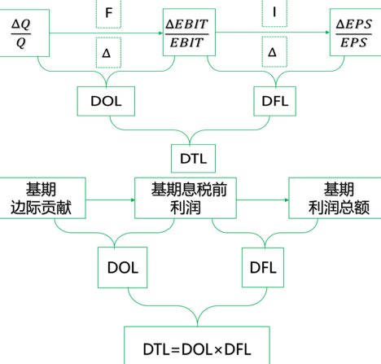

## 【例•单选题】甲公司的经营杠杆系数为1.5，财务杠杆系数为2。如果该公司销售额增长80%，每股收益增长（ ）。

## A.120% B.160%

## C.240% D.280%

## 答案：C

## 解析：联合杠杆系数=每股收益变化的百分比/营业收入变化的百分比=经营杠杆系数×财务杠杆系数=1.5×2=3。所以，每股收益变化的百分比=3×80%=240%

## 【例•单选题】某公司基期有关数据如下：销售额为100万元，变动成本率为60%，固定成本总额为20万元，利息费用为4万元，不考虑其他因素，该公司的总杠杆系数为（ ）。

## A.1.25 B.2

## C.2.5 D.3.25

## 答案：C

## 解析：该公司的总杠杆系数=100×（1-60%）/[100×（1-60%）-20-4]=2.5。

## 【例•计算分析题】甲公司是一家制造业股份有限公司，生产销售一种产品，产销平衡。2020年度销售量为100000件，单价为0.9万元/件，单位变动成本为0.5万元/件，固定成本总额为30000万元。2020年度的利息费用为2000万元。公司预计2021年产销量将增长5%，假设单价、单位变动成本与固定成本总额保持稳定不变。

## 要求：（1）计算2020年度的息税前利润。

## （2）以2020年为基期，计算下列指标：①经营杠杆系数；②财务杠杆系数；③总杠杆系数。

## （3）计算2021年下列指标：①预计息税前利润；②预计每股收益增长率。

## 答案：

## （1）2020年度的息税前利润=（0.9-0.5）×100000-30000=10000（万元）

## （2）①经营杠杆系数=（0.9-0.5）×100000/10000=4

## ②财务杠杆系数=10000/（10000-2000）=1.25

## ③总杠杆系数=4×1.25=5

## （3）①预计息税前利润增长率=5%×4=20%

## 预计息税前利润=10000×（1+20%）=12000（万元）

## ②预计每股收益增长率=5%×5=25%。

## 【例•计算分析题】甲公司是一家制造业企业。有关资料如下：

## 资料一：2016年度公司产品产销量为2000万件，产品销售单价为50元，单位变动成本为30元，固定成本总额为20000万元。假设单价、单位变动成本和固定成本总额在2017年保持不变。

## 资料二：2016年度公司全部债务资金均为长期借款，借款本金为200000万元，年利率为5%，全部利息都计入当期费用。假定债务资金和利息水平在2017年保持不变。

## 资料三：公司在2016年末预计2017年产销量将比2016年增长20%。

## 要求：（1）根据资料一，计算2016年边际贡献总额和息税前利润；

## （2）根据资料一和资料二，以2016年为基期计算经营杠杆系数、财务杠杆系数和总杠杆系数。

## （3）计算2017年息税前利润预计增长率和每股收益预计增长率。

## 答案：

## （1）边际贡献总额＝2000×（50－30）＝40000（万元）

## 息税前利润＝40000－20000＝20000（万元）

## （2）经营杠杆系数＝40000/20000＝2

## 财务杠杆系数＝20000/（20000－200000×5%）＝2

## 总杠杆系数＝2×2＝4

## 或：总杠杆系数＝40000/（20000－200000×5%）＝4

## （3）息税前利润预计增长率＝20%×2＝40%

## 每股收益预计增长率＝40%×2＝80%

## 【考点4】资本结构理论

## 无税MM理论、有税MM理论、权衡理论、代理理论、优序融资理论

## 【例•判断题】使企业税后利润最大的资本结构是最佳资本结构。（ ）

## 答案：×

## 解析：所谓最佳资本结构，是指在一定条件下使企业平均资本成本率最低、企业价值最大的资本结构。

## 【例•单选题】甲公司目前存在融资需求。如果采用优序融资理论，管理层应当选择的融资顺序是（ ）。

## A.内部留存收益、公开增发新股、发行公司债券、发行可转换债券

## B.内部留存收益、公开增发新股、发行可转换债券、发行公司债券

## C.内部留存收益、发行公司债券、发行可转换债券、公开增发新股

## D.内部留存收益、发行可转换债券、发行公司债券、公开增发新股

## 答案：C

## 解析：优序融资理论认为，筹资优序模式首先是内部筹资（利用留存收益），其次是借款、发行债券、可转换债券，最后是发行新股筹资。

## 【考点5】资本结构优化

## （一）每股收益分析法

## （二）平均资本成本比较法

## （三）公司价值分析法

## 【例•计算分析题】甲公司目前有债务资金2000万元（年利息 200万元），普通股股数 3000万股。该公司由于有一个较好的新投资项目，需要追加筹资1500万元，有两种筹资方案：

## A 方案：增发普通股300万股，每股发行价5元。

## B 方案：向银行取得长期借款1 500万元，利息率10% 。

## 根据财务人员测算，追加筹资后销售额可望达到6 000万元，变动成本率60% ，固定成本为1 000万元，企业所得税税率为25% ，不考虑筹资费用因素。

## 要求：计算长期债务和普通股筹资方式的每股收益无差别点，并根据每股收益分析法确定甲公司应该选择的方案

## 答案：

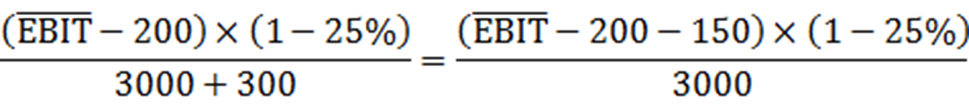

## 解得：每股收益无差别点EBIT=1850（万元）。

## 预期息税前利润＝6000×（1-60%）-1000＝1400（万元），低于无差别点1850万元，应当采用债务筹资较少的甲方案，即A方案（增发普通股方案）。

## 【例•计算分析题】乙公司是一家上市公司，该公司2014年未资产总计为10000万元，其中负债合计为2000万元。该公司适用的所得税税率为25%。相关资料如下：

## 资料一：乙公司认为2014年的资本结构不合理，准备发行债券募集资金用于投资，并利用自有资金回购相应价格的股票，优化资本结构，降低资本成本。假设发行债券不考虑从筹资费用，且债券的市场价值等于其面值，股票回购后该公司总资产账面价值不变，经测算，不同资本结构下的债务利率和运用资本资产定价模型确定的权益资本成本如下表所示：

|  |  |  |  |  |  |
| --- | --- | --- | --- | --- | --- |
| 方案 | 负债  （万元） | 债务利率 | 税后债务资本成本 | 按资本资产定价模型确定的权益资本成本 | 以账面价值为权重确定的平均资本成本 |
| 原资本结构 | 2000 | （A） | 4.5% | 11.5% | （C） |
| 新资本结构 | 4000 | 7% | （B） | 13% | （D） |

## 要求:

## （1）确定上表2中英文字母代表的数值（不需要列式计算过程）。

## （2）根据（1）的计算结果，判断这两种资本结构中哪种资本结构较优，并说明理由。

## （3）预计2015年乙公司的息税前利润为1400万元，假设2015年该公司选择债务为4000 万元的资本结构，2016 年的经营杠杆系数（DOL）为2，计算该公司2016年的财务杠杆系数（DOL）和总杠杆系数（DTL）。

## 答案：

## （1）A=4.5%/（1-25%）=6% B=7%×（1-25%）=5.25%

## C=4.5%×（2000/10000）+11.5%×（8000/10000）=10.1% D=5.25%×（4000/10000）+13%×（6000/10000）=9.9%

## （2）新资本结构更优。理由：新资本结构下的加权平均资本成本（9.9%）低于原资本结构的加权平均资本成本。

## （3）2015年的税前利润=1400-4000×7%=1120（万元）

## 2016年的财务杠杆系数=2015年息税前利润/2015 年税前利润 =1400/1120=1.25

## 2016年总杠杆系数=2×1.25=2.5

**第六章 投资管理**

【例·综合题】甲公司计划在2021年初构建一条新生产线，现有A、B两个互斥投资方案，有关资料如下：  
资料一：A方案需要一次性投资30000000元，建设期为0，该生产线可用3年，按直线法计提折旧，净残值为0，第1年可取得税后营业利润10000000元，以后每年递增20%。  
资料二：B方案需要一次性投资50000000元，建设期为0，该生产线可用5年，按直线法计提折旧，净残值为0，投产后每年可获得营业收入35000000元，每年付现成本为8000000元。在投产期初需垫支营运资金5000000元，并于营业期满时一次性收回。

资料三：企业适用的所得税税率是25%，项目折现率为8%，  
已知：（P/F，8%，3）＝0.7938，（P/F，8%，4）＝0.7350，（P/F，8%，5）＝0.6860;（P/A，8%，3）＝2.5771，（P/A，8%，4）＝3.3121，（P/A，8%，5）＝3.9927。  
资料四：为筹集投资所需资金，甲公司在2021年1月1日按面值发行可转换债券，每张面值100元，票面利率为1%，按年计息，每年年末支付一次利息，一年后可以转换为公司股票，转换价格为每股20元。如果按面值发行相同期限、相同付息方式的普通债券，票面利率需要设定为5%。

要求：（1）计算A方案每年的营业现金流量、净现值、现值指数。  
（2）计算B方案原始投资额、第一到第四年的现金净流量、第五年的现金净流量、净现值。  
（3）分别计算两个方案的年金净流量，判断选择哪个方案。  
（4）根据计算（3）的结果选择的方案，计算可转换债券在发行当年比一般债券节约的利息支出、可转换债券的转换比率。

答案：（1）  
年折旧＝3000/3＝1000（万元）  
第1年营业现金流量＝1000＋1000＝2000（万元）  
第2年营业现金流量＝1000×（1＋20%）＋1000＝2200（万元）  
第3年营业现金流量＝1000×（1＋20%）2＋1000＝2440（万元）  
净现值＝2000/（1＋8%）＋2200/（1＋8%）2＋2440×（P/F，8%，3）－3000 ＝2000/（1＋8%）＋2200/（1＋8%）2＋2440× 0.7938－3000 ＝2674.87（万元）  
现值指数＝1＋2674.87/3000＝1.89

（2）  
原始投资额＝5000＋500＝5500（万元）  
年折旧额＝5000/5＝1000（万元）  
NCF1－4＝（3500－800－1000）×（1－25%）＋1000＝2275（万元）  
或者：NCF1－4＝3500×（1－25%）－800×（1－25%）＋1000×25%＝2275（万元）  
NCF5＝2275＋500＝2775（万元）  
净现值＝2275×（P/A，8%，4）＋2775×（P/F，8%，5）－5500

＝2275×3.3121＋2775×0.6860－5500＝3938.68（万元）  
或者：净现值＝2275×（P/A，8%，5）＋500×（P/F，8%，5）－5500  
＝2275×3.9927＋500×0.6860－5500＝3926.39（万元）  
说明：两种方法计算结果的差异是系数值不同造成的尾差，都属于正确答案。

（3）  
A方案年金净流量＝2674.87/（P/A，8%，3）＝2674.87/2.5771＝1037.94（万元）  
B方案年金净流量＝3938.68/（P/A，8%，5）＝3938.68/3.9927＝986.47（万元）  
A方案年金净流量大于B方案，应该选择A方案。  
（5）  
节省的利息＝3000×（5%－1%）＝120（万元）  
转换比率＝100/20＝5

【考点4】固定资产更新决策

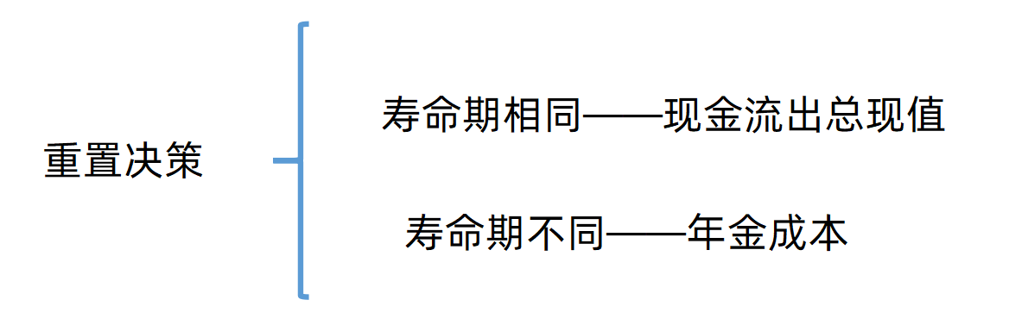

【例·综合题】安保公司现有旧设备一台，由于节能减排的需要，准备予以更新。贴现率为15%，假定企业所得税税率为25%，则应考虑所得税对现金流量的影响。

|  |  |  |
| --- | --- | --- |
|  | 旧设备 | 新设备 |
| 原价 预计使用年限 已经使用年限 税法残值 最终报废残值 目前变现价值 每年折旧费（直线法） 每年营运成本 | 35000 10年 4年 5000 3500 10000 3000 10500 | 36000 10年 0年 4000 4200 36000 3200 8000 |

（1）新设备  
投资期：新设备的购价为36000元  
营运期：每年折旧抵税=3200×25%=800（元）  
每年税后营运成本＝8000×（1－25%）=6000（元）  
终结期：税后残值净收入=4200－（4200－4000）×25%=4150（元）  
现金流出总现值=36000＋5200×（P/A，15%，10）- 4150×（P/F，15%，10）=61071.88（元）  
年金成本=61071.88/（P/A，15%，10）＝12169（元）

（2）旧设备  
投资期：  
旧设备投资额＝10000＋（23000－10000）×25%=13250（元）  
营运期：每年折旧抵税=3000×25%=750（元）  
每年税后营运成本=10500×（1-25%）＝7875（元）  
终结期：  
旧设备税后残值净收入＝3500＋（5000－3500）×25%＝3875（元）

现金流出总现值=13250＋7125×（P/A，15%，6）- 3875×（P/F，15%，6）=38539.4（元）  
年金成本=38539.4/（P/A，15%，6）＝10183（元）  
上述计算表明，继续使用旧设备的年金成本为10183.49元，低于购买新设备的年金成本12168.62元，应采用继续使用旧设备方案。

**第六章 投资管理**

【例·综合题】乙公司现有生产线已满负荷运转，鉴于其产品在市场上供不应求，公司准备购置一条生产线，公司及生产线的相关资料如下：  
资料一：乙公司生产线的购置有两个方案可供选择； A方案生产线的购买成本为7200万元，预计使用6年，采用直线法计提折旧，预计净残值率为10%，生产线投产时需要投入营运资金1200万元，以满足日常经营活动需要，生产线运营期满时垫支的营运资金全部收回，生产线投入使用后，预计每年新增销售收入11880万元，每年新增付现成本8800万元，假定生产线购入后可立即投入使用。

B方案生产线的购买成本为7200万元，预计使用8年，当设定贴现率为12%时净现值为3228.94万元。  
资料二：乙公司适用的企业所得税税率为25%，不考虑其他相关税金，公司要求的最低投资报酬率为12%，部分时间价值系数如下表所示：

|  |  |  |  |  |  |  |  |  |
| --- | --- | --- | --- | --- | --- | --- | --- | --- |
| 年度 | 1 | 2 | 3 | 4 | 5 | 6 | 7 | 8 |
| （P/F，12%，n） | 0.8929 | 0.7972 | 0.7118 | 0.6355 | 0.5674 | 0.5066 | 0.4523 | 0.4039 |
| （P/A，12%，n） | 0.8929 | 1.6901 | 2.4018 | 3.0373 | 3.6048 | 4.1114 | 4.5638 | 4.9676 |

资料三：乙公司目前资本结构（按市场价值计算）为：总资本40000万元，其中债务资本16000万元（市场价值等于其账面价值，平均年利率为8%），普通股股本24000万元（市价6元/股，4000万股），公司今年的每股股利（D0）为0.3元，预计股利年增长率为10%.且未来股利政策保持不变。  
资料四：乙公司投资所需资金7200万元需要从外部筹措，有两种方案可供选择；方案一为全部增发普通股，增发价格为6元/股。方案二为全部发行债券，债券年利率为10%，按年支付利息，到期一次性归还本金。假设不考虑筹资过程中发生的筹资费用。乙公司预期的年息税前利润为4500万元。

要求：  
（1）根据资料一和资料二，计算A方案的下列指标：  
①投资期现金净流量；  
②年折旧额；  
③生产线投入使用后第1-5年每年的营业现金净流量；  
④生产线投入使用后第6年的现金净流量；  
⑤净现值。  
（2）分别计算A、B方案的年金净流量，据以判断乙公司应选择哪个方案，并说明理由。

（3）根据资料二，资料三和资料四：  
 ①计算方案一和方案二的每股收益无差别点（以息税前利润表示）；  
 ②计算每股收益无差别点的每股收益；  
 ③运用每股收益分析法判断乙公司应选择哪一种筹资方案，并说明理由。  
（4）假定乙公司按方案二进行筹资，根据资料二、资料三和资料四计算：  
①乙公司普通股的资本成本；  
②筹资后乙公司的加权平均资本成本。

答案：  
（1）①投资期现金净流量NCF0=-（7200+1200）=-8400（万元）  
②年折旧额=7200×（1-10%）/6=1080（万元）  
③生产线投入使用后第1-5年每年的营业现金净流量  
NCF1～5=（11880-8800）×（1-25%）+1080×25%=2580（万元）  
④生产线投入使用后第6年的现金净流量NCF6=2580+1200+7200×10%=4500（万元）

⑤净现值=-8400+2580×（P/A，12%，5）+4500×（P/F，12%，6）  
=-8400+2580×3.6048+4500×0.5066  
=3180.08（万元）  
（2）A方案的年金净流量=3180.08/（P/A，12%，6）=3180.08/4.1114=773.48（万元）  
 B方案的年金净流量=3228.94/（P/A，12%，8）=3228.94/4.9676=650（万元）  
 由于A方案的年金净流量大于B方案的年金净流量，因此乙公司应选择A方案。

（3）①（EBIT-16000×8%）×（1-25%）/（4000+7200/6）=（EBIT-16000×8%-7200×10%）×（1-25%）/4000  
EBIT=（5200×2000-4000×1280）/（5200-4000）=4400（万元）  
②每股收益无差别点的每股收益=（4400-16000×8%）×（1-25%）/（4000+7200/6）=0.45（元）  
③该公司预期息税前利润4500万元大于每股收益无差别点的息税前利润，所以应该选择财务杠杆较大的方案二债券筹资。

（4）①乙公司普通股的资本成本=0.3×（1+10%）/6+10%=15.5%  
 ②筹资后乙公司的加权平均资本成本=15.5%×24000/（40000+7200）+8%×（1-25%）×16000/（40000+7200）+10%×（1-25%）×7200/（40000+7200）=11.06%。

**第六章 投资 管理**

【考点5】证券投资  
证券投资的风险是投资者无法获得预期投资收益的可能性。证券投资的风险分为系统性风险和非系统风险两大类别。  
系统风险：价格风险、再投资风险、购买力风险。非系统风险：违约风险、变现风险、破产风险  
（一）债券投资（债券价值和内部收益率）  
（二）股票投资（股票价值和内部收益率）

|  |  |
| --- | --- |
| 债券投资 | 债券价值影响因素（利率、期限） 原理：现金流入量现值=现金流出量现值 （3）债券收益来源：名义利息收益、利息再投资收益和价差收益。 |
| 股票投资 | （1）基本模型：假设长期持有股票，只考虑投资于股票所得到的未来现金流量是各期的股利。 （2）股利固定增长模型——各年股利按照固定比例增长   （3）阶段性增长模型——分段考虑 （4）股票投资的收益来源：股利收益、股利再投资收益、转让价差收益 |

【例·单选题】根据债券估计基本模型，不考虑其他因素的影响，当市场利率上升时，固定利率债券价值的变化方向是（ ）。  
A.不确定　　B.不变　  
C.下降　　　D.上升  
答案：C  
解析：计算固定利率债券价值时，折现率为市场利率，所以市场利率上升会导致债券价值下降。

【例·单选题】某ST公司在2018年3月5日宣布其发行的公司债券本期利息总额为8980万元将无法于原定付息日2018年3月9日全额支付，仅能够支付500万元，则该公司债务的投资者面临的风险是 （ ）。  
A.价格风险  
B.购买力风险  
C.变现风险  
D.违约风险

答案：D  
解析：违约风险是指证券资产发行者无法按时兑付证券资产利息和偿付本金的可能性，所以选D。

【例·多选题】债券内部收益率的计算公式中包含的因素是（ ）。  
A.债券面值 B.债券期限   
C.市场利率 D.票面利率  
答案：ABD  
解析：根据债券内部收益率的含义及计算原理，债券内含收益率包含的因素主要有债券面值、债券期限与票面利率，不包括市场利率。所以选择ABD。

【例·判断题】由于债券的面值、期限和票面利息是固定的，因此带给持有者的未来收益仅仅为利息收益。（ ）  
答案：×  
解析：债券投资的收益是投资于债券所获得的全部投资报酬，这些投资报酬率来源于三个方面：名义利息收益、利息再投资收益、价差收益。

【例·计算分析题】已知：某公司发行票面金额为1000元、票面利率为8% 的3年期债券，该债券每年计息一次，到期归还本金，当时的市场利率为10%。  
要求：  
（1）计算该债券的内在价值。  
（2）假定投资者甲以940元的市场价格购入该债券，准备一直持有至期满，若不考虑各种税费的影响，计算内部收益率。

答案：  
（1）该债券的理论价值＝1000×8％×（P/A，10％，3）＋1000×（P/F，10％，3）＝950.25（元）  
（2）设内部收益率为R，  
则940＝1000×8％×（P/A，R，3）＋1000×（P/F，R，3）  
当R＝12％时：  
1000×8％×（P/A，R，3）＋1000×（P/F，R，3）＝903.94（元）

当R＝10％时：  
1000×8％×（P/A，R，3）＋1000×（P/F，R，3）＝950.25（元）  
利用内插法可得：  
（940－903.94）/（950.25－903.94）＝（R－12％）/（10％－12％）解得：R＝10.44％

【例·单选题】某公司股票的当前市场价格为10元/股，今年发放的现金股利为0.2元/股（即D0=0.2），预计未来每年股利增长率为5%，则该股票的内部收益率为（ ）。  
A.7.1%  
B.7%  
C.5%  
D.2%  
答案：A  
解析：股票的内部收益率  
=D1/P0+g=0.2×（1+5%）/10+5%=7.1%。

【例·计算分析题】甲公司是一家上市公司，当前每股价格为12元，本年刚发放的每股股利为0.8元（即D0=0.8），预计股利将按照5% 的固定比率逐年增长。已知无风险收益率为4%，市场组合收益率为10%，甲公司股票的贝塔系数为1.6。  
要求：  
（1）计算市场组合的风险收益率。  
（2）利用资本资产定价模型计算甲公司股票的必要收益率  
（3）利用固定增长模型计算甲公司股票价值  
（4）从长期投资者的角度，判断甲公司股票是否值得购买，并说明理由。

答案：  
（1）市场组合风险收益率=（10%-4%）=6%  
（2）甲股票的必要收益率=4%+1.6×6%=13.6%  
（3）甲公司股票价值=0.8×（1+5%）/（13.6%-5%）=9.77（元/股）。  
（4）不值得购买  
理由：价值低于价格。

【考点6】基金投资与期权投资

【例·单选题】某投资者持有股票基金，股票期初价格每股5元，期末价格每股6元，持有期间收到上市公司的分派的每股红利0.20元，其持有期间的收益率（ ）  
A.24%  
B.20%  
C.15%  
D.25%  
答案：A  
解析：持有收益率=（6-5+0.2）/5×100%=24%。

【例·多选题】甲公司股票目前市价为20元，有1股以该股票为标的资产的看涨期权，期限为6个月，执行价格为24元，期权价格为4元。若到期日股价为30元，则下列各项中，正确的有（ ）。  
A.买入看涨期权到期日价值为6元  
B.买入看涨期权到期日价值为-6元  
C.买入看涨期权净损益为2元  
D.买入看涨期权净损益为-2元

答案：AC  
解析：买入看涨期权到期日价值为=30-24=6（元）；买入看涨期权净损益=6-4=2（元）

【例·判断题】欧式期权只能在到期日当天执行期权，不可推迟或提前。（ ）  
答案：√  
解析：欧式期权只能在到期日当天执行期权，不可推迟或提前。

【例·判断题】买方支付期权费用，享有权利，称为多头；卖方获取期权费用，享有权利和承担义务，称为空头。  
答案：×  
解析：买方支付期权费用，享有权利，称为多头；卖方获取期权费用，承担义务，称为空头。

**第七章 营运资金管理**

本章属于非常重点章节，考分在14分左右，主观题和客观题都会呈现，考点如下：

（一）营运资金管理策略

（二）目标现金余额的确定、现金周转期管理

（三）信用条件的决策

（四）经济订货批量及其拓展

（五）短期借款管理

（六）商业信用管理（放弃现金折扣的信用决策）

【考点1】营运资金管理策略

|  |  |
| --- | --- |
| 流动资产投资策略 | 紧缩的流动资产 |
| 宽松的流动资产 |
| 流动资产融资策略 | 1.保守融资策略  2.激进融资策略  3.匹配融资策略 |

【例·单选题】某企业在融资时，对全部固定资产、全部永久性流动资产和部分波动性流动资产采用长期融资方式。据此判断，该公司采取的融资战略是（ ）

A.稳健型融资战略

B.保守型融资战略

C.激进型融资战略

D.期限匹配型融资战略

答案：B

解析：保守型融资策略。短期金融负债只融通部分波动性流动资产的资金需要，另一部分波动性流动资产和全部稳定性流动资产，则由长期资金来源支持。

本题中出现长期资金满足短期使用，属于保守型融资策略。故选B项。

【例·单选题】企业采取保守型流动性资产投资策略时，流动资产的（ ）。

A.持有成本较低

B.短缺成本较高

C.管理成本较低

D.机会成本较高

答案：D

解析：保守型流动资产投资政策，表现为安排较高的流动资产/收入比率，承担较大的持有成本，但短缺成本较小。同时，因流动资产的增加机会成本也较高，管理成本也较高。故选D项。

【考点2】持有现金动机

交易性需求；预防性需求；投机性需求

【例·单选题】下列项目中属于持有现金的机会成本的是（ ）。

A.现金管理人员工资

B.现金安全措施费

C.现金被盗损失

D.现金的再投资收益

答案：D

解析：现金作为企业的一项资金占用是有代价的，这种代价就是它的机会成本。现金的再投资收益属于持有现金的机会成本。故选D项。

【例·多选题】企业持有的现金动机需求包括（ ）。

A.交易性需求

B.收益性需求

C.投机性需求

D.预防性需求

答案：ACD

解析：企业持有现金的动机需求主要有交易性需求、预防性需求、投机性需求。故选ACD项。

【例·单选题】某公司发现某股票的价格因突发事件而大幅度下降，预判有很大的反弹空间，但苦于没有现金购买。这说明该公司持有的现金未能满足（ ）

A.投机性需求

B.预防性需求

C.决策性需求

D.交易性需求

答案：A

解析：投机性需求是企业需要持有一定量的现金以抓住突然出现的获利机会。故选A项。

【考点3】目标现金余额确定方法

|  |  |
| --- | --- |
| 成本模型 | 机会成本、管理成本、短缺成本 |
| 存货模型 | 机会成本、交易成本  机会成本=现金平均占用额*现金的机会成本率  交易成本=现金转换次数*每次转换的成本  当机会成本=交易成本时，现金持有量为最佳现金持有量 |
| 随机模型 | 机会成本、交易成本  H-R=2（R-L） |

【例·单选题】运用成本模型计算最佳现金持有量时，下列公式中，正确的是（ ）。

A.最佳现金持有量＝min（管理成本+机会成本+转换成本）

B.最佳现金持有量＝min（管理成本+机会成本+短缺成本）

C.最佳现金持有量＝min（机会成本+经营成本+转换成本）

D.最佳现金持有量＝min（机会成本+经营成本+短缺成本）

答案：B

解析：成本模型是根据现金有关成本，分析预测其总成本最低时现金持有量的一种方法。最佳现金持有量＝min（管理成本+机会成本+短缺成本）。故选B项。

【例·单选题】某公司当年的资本成本率为10%，现金平均持有量为30万元，现金管理费用为2万元，现金与有价证券之间的转换成本为1.5万元，则该公司当年持有现金的机会成本是（ ）万元。

A.5

B.3.5

C.6.5

D.3

答案：D

解析：持有现金的机会成本＝30×10%＝3（万元）。故选D项。

【例·多选题】在确定目标现金余额的存货模型中，需要考虑的相关现金成本有（ ）。

A.机会成本

B.短缺成本

C.管理成本

D.交易成本

答案：AD

解析：存货模型的现金成本包括机会成本和交易成本。故选AD项。

【例·多选题】在确定最佳现金持有量时，下列说法正确的有（ ）。

A.成本分析模式中，机会成本与现金持有量成反比

B.成本分析模式中，管理成本一般为固定成本

C.存货模型中，最佳现金持有量是使机会成本与交易成本之和最大的每次有价证券转换成现金的金额

D.随机模型计算出的现金持有量比较保守

答案：BD

解析：选项A，成本分析模式中，机会成本与现金持有量成正比。机会成本=现金持有量×有价证券利率（或报酬率），现金持有量越多，机会成本越高；

选项B，成本分析模式中，管理成本一般为固定成本，与现金持有量无关；

选项C，存货模型中，最佳现金持有量是使机会成本与交易成本之和最小的每次有价证券转换成现金的金额，而不是最大；

选项D，随机模型是建立在现金未来需求总量和收支不可预测的前提下，因此，计算出来的现金持有量比较保守，会留有一定的现金余量。故选BD项。

【例·单选题】某公司持有有价证券的平均年利率为5%，公司的现金最低控制线为1 500元，现金余额的回归线为8000元。如果公司现有现金20000元，根据米勒—奥尔模型，此时应当投资于有价证券的金额是（ ）元。

A.0

B.6500

C.12000

D.18500

答案：A

解析：R-L=8000-1500=6500（元），H=8000+2×6500=21000（元）。根据现金管理的米勒-奥尔模型，如果现金量在控制上下限之间，不必进行现金与有价证券转换。故选A项。

【考点4】应收账款成本

机会成本、管理成本（与应收账款成正比）、坏账成本。

【考点5】应收账款政策

|  |  |
| --- | --- |
| 信用标准 | 5C信用定性分析：品质、（申请人偿债）能力、资本、抵押、条件 |
| 信用条件 | 信用期限、折扣  原理：通过放宽信用条件（即延长应收账款期限，计算企业增加净损益，而最终确认是否给予放宽信用条件） |
| 收账政策 | 严格时坏账损失减少，但收账费用增加；宽松时则相反。 |

【例·计算题】某企业预测2018年度销售收入净额为3 600万元（均为赊销），应收账款平均收账天数为60天，变动成本率为50%，企业的资本成本率为10%。一年按360天计算。要求：

（1）计算2018年度应收账款的平均余额。

（2）计算2018年度应收账款占用资金。

（3）计算2018年度应收账款的机会成本额。

解析：（1）应收账款的平均余额＝3 600/360×60＝600（万元）。

（2）应收账款占用资金＝600×50%＝300（万元）。

（3）应收账款的机会成本＝300×10%＝30（万元）。

【例·单选题】下列各项中，可用来表示应收账款机会成本的是（ ）。

A.坏账损失

B.给予客户的现金折扣

C.应收账款占用资金的应计利息

D.应收账款日常管理费用

答案：C

解析：因投放于应收账款而放弃其他投资所带来的收益，即为应收账款的机会成本，也称为应收账款占用资金的应计利息。故选C项。

【例·多选题】下列各项措施中，可降低应收账款周转天数的有（ ）。

A.延长信用期限

B.提高信用标准

C.提高坏账准备计提比率

D.提高现金折扣率

答案：BD

解析：延长信用期限，应收账款收回的速度会变慢，应收账款周转天数会延长；提高现金折扣率，可以吸引客户尽快付款，会降低应收账款周转天数；提高坏账准备计提比率对应收账款周转天数没有影响，因为要按照未计提坏账准备的应收账款计算应收账款周转天数；提高信用标准，客户的信用等级提高，应收账款收回会更快，会降低应收账款周转天数。故选BD项。

【例·单选题】信用标准是客户获得企业商业信用所具备的最低条件，通常表示为（ ）。

A.预期的现金折扣率

B.现金折扣期限

C.预期的坏账损失率

D.信用期限

答案：C

解析：信用标准是指当采取赊销手段销货的企业对客户授信时，对客户资信情况进行要求的最低标准，通常以预期的坏账损失率表示。故选C项。

【例·单选题】在依据“5C”系统原理确定信用标准时，应掌握“能力”方面的信息，下列各项指标中最能反映申请人“能力”的是（ ）。

A.营业净利率

B.资产周转率

C.流动比率

D.资产负债率

答案：C

解析：所谓“5C”系统是指评估顾客信用品质的五个方面，即品质、能力、资本、抵押和条件。其中，“能力”是指申请人的偿债能力，重点了解申请人流动资产的数量、质量以及流动比率的高低，因此主要指短期偿债能力。故选C项。

**第七章 营运资金管理**

【考点6】存货管理成本

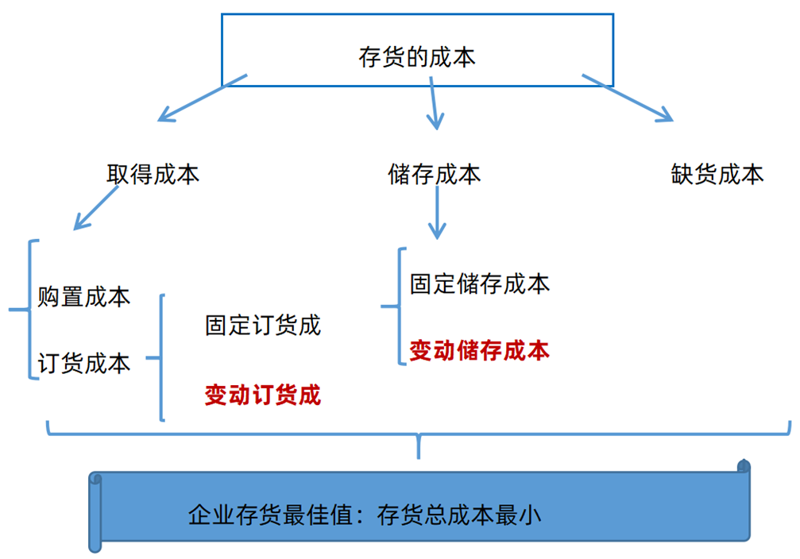

【考点7】经济订货批量

与批量相关的存货总成本＝变动订货成本＋变动储存成本，

经济订货批量是指能够使存货的相关总成本达到最低的进货数量。

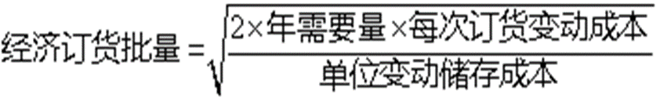

与经济订货批量相关的最小存货总成本

= =

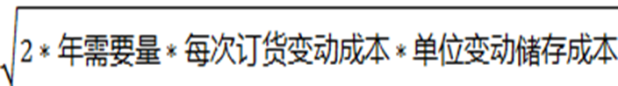

【考点8】经济订货批量拓展

存货陆续供应和使用

可以存在缺货损失

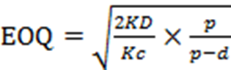

存货陆续供应和使用的经济订货批量公式为

存货陆续供应和使用的经济订货量相关总成本公式为：

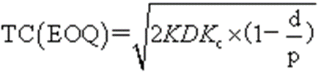

【例·单选题】下列各项中，不属于存货储存成本的是（ ）。

A.存货仓储费用

B.存货破损和变质损失

C.存货储备不足而造成的损失

D.存货占用资金的应计利息

答案：C

解析：储存成本指为保持存货而发生的成本，包括存货占用资金所应计的利息、仓库费用、保险费用、存货破损和变质损失等。C项，属于缺货成本，缺货成本包括材料供应中断造成的停工损失、产成品库存缺货造成的拖欠发货损失和丧失销售机会的损失、紧急额外购入成本等。故选C项。

【例·计算题】某企业每年需耗用A材料45 000件，单位材料年存储成本20元，平均每次订货费用为180元，A材料全年平均单价为240元。假定不存在数量折扣，不会出现陆续到货和缺货的现象。

要求：

（1）计算A材料的经济订货批量；

（2）计算A材料年度最佳订货批次；

（3）计算A材料的相关订货成本；

（4）计算A材料的相关储存成本；

（5）计算A材料经济订货批量平均占用资金。

解析：（1）A材料的经济订货批量＝ ＝900（件）



（2）A材料年度最佳订货批次＝45000÷900=50（次）

（3）A材料的相关订货成本=50*180=9000（元）

（4）A材料的相关储存成本=900÷2×20=9000

（5）A材料经济订货批量平均占用资金=240×900÷2=108000（元）。

【例·单选题】根据经济订货批量的基本模型，下列各项中，可能导致经济订货批量提高的是（ ）。

A.每期对存货的总需求降低

B.每次订货费用降低

C.每期单位存货存储费降低

D.存货的采购单价降低

答案：C

解析： 。故选C项。

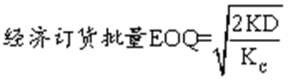

【考点9】保险储备

保险储备的储存成本＝保险储备×单位变动储存成本

缺货成本＝一次订货期望缺货量×年订货次数×单位缺货损失

相关总成本＝保险储备的储存成本＋缺货损失

【例·单选题】某公司全年（360天）材料采购量预计为7200吨，假定材料日耗均衡，从订货到送达正常需要3天，鉴于延迟交货会产生较大损失，公司按照延误天数2天建立保险储备。不考虑其他因素，材料再订货点为（ ）吨。

A.40 　B.80

C.60 　D.100

答案：D

解析：日耗用量＝7200/360＝20（吨），保险储备量＝20×2＝40（吨），再订货点＝20×3＋40＝100（吨）

【考点10】流动负债管理——短期借款

|  |  |
| --- | --- |
| 信用条件 | 信贷额度；周转信贷协议；补偿性余额；借款抵押；偿还条件 |
| 成本 | 收款法；贴现法；加息法 |

【例·单选题】某企业获 100 万元的周转信贷额度，约定年利率为 10%，承诺费率为0.5%，年度内企业实际动用贷款60万元，使用了12个月，则该笔业务在当年实际的借款成本为（ ）万元。

A.10 B.10.2 C.6.2 D.6

答案：C

解析：利息=60×10%=6（万元），承诺费=（100-60）×0.5%=0.2（万元），则实际的借款成本=6+0.2=6.2（万元），选项C正确。

【例·单选题】某企业年初从银行贷款200万元，期限1年，年利率为10%，按照贴现法付息，则年末应偿还的金额为（ ）万元。

A.170 B.190

C.200 D.110

答案：C

解析：贴现法是银行向企业发放贷款时，先从本金中扣除利息部分，在贷款到期时借款企业再偿还全部本金的一种计息支付方法。故选C项。

【例·单选题】甲公司拟使用短期借款进行筹资。下列借款条件中，不会导致有效年利率（利息与可用贷款额的比率）高于报价利率（借款合同规定的利率）的是（ ）。

A.按贷款一定比例在银行保持补偿性余额

B.按贴现法支付银行利息

C.按收款法支付银行利息

D.按加息法支付银行利息

答案：C

解析：按收款法支付银行利息借款的实际利率与名义利率相等。故选C项。

【考点11】短期融资券

【例·多选题】在我国，下列关于短期融资券的说法，正确的有（ ）。

A.相对银行借款，信用要求等级高

B.相对企业债券，筹资成本较高

C.相对商业信用，偿还方式灵活

D.相对于银行借款，一次性筹资金额较大

答案：AD

解析：只有具备一定的信用等级的实力强的企业，才能发行短期融资券筹资，银行借款没有这样的规定，选项A正确。相对于发行企业债券筹资而言，发行短期融资券的筹资成本较低，选项B不正确。采用商业信用筹资，如果在期限内不能付款或交货时，一般还可以通过与客户的协商，请求延长时限，偿还方式更为灵活，选项C不正确。相对于银行借款筹资而言，短期融资券一次性的筹资数额比较大，选项D正确。

【考点12】商业信用

1.商业信用包括：应付账款、应付票据、应计未付款和预收货款

2.应付账款



【例·多选题】在确定因放弃现金折扣而发生的信用成本时，需要考虑的因素有（ ）

A.数量折扣百分比

B.现金折扣百分比

C.折扣期

D.信用期

答案：BCD

解析：根据放弃现金折扣而发生的信用成本的计算公式可知，需要考虑三个因素：现金折扣百分比、折扣期、信用期。所以选BCD。

# **第八章 成本管理**

## 本章属于重点章节，考分9分左右，考点如下：

## （一）本量利分析与应用

## （二）标准成本差异

## （三）作业成本

## （四）责任成本

## 本量利分析

## 【考点1】本量利分析的基本原理

## “本”是指成本，包括固定成本和变动成本；

## “量”是指业务量，一般指销售量；

## “利”一般指息税前利润。

## 公式：

## 利润＝销售量×（单价－单位变动成本）－固定成本

## 【例·单选题】下列关于本量利分析基本假设的表述中，不正确的是（ ）。

## A.产销平衡

## B.产品产销结构稳定

## C.销售收入与业务量呈完全线性关系

## D.总成本由营业成本和期间费用两部分组成

## 答案：D

## 解析：本量利分析主要基于以下四个假设前提：总成本由固定成本和变动成本两部分组成；销售收入与业务量呈完全线性关系；产销平衡；产品产销结构稳定。故选D项。

## 【例·多选题】下列各项指标中，与盈亏平衡点呈同向变化关系的有（ ）。

## A.单位售价 B.预计销量

## C.固定成本总额 D.单位变动成本

## 答案：CD

## 解析：盈亏平衡点销售量=固定成本/（单价-单位变动成本），可以看出，固定成本总额和单位变动成本与盈亏平衡点销售量同向变化，单价与盈亏平衡点销售量反方向变化，预计销售量与保本点销售量无关，所以本题选择C、D。

## 【考点2】边际贡献

## 边际贡献总额=销售收入-变动成本

## 单位边际贡献=单价-单位变动成本

## 边际贡献率=边际贡献总额/销售收入=单位边际贡献/单价

## 变动成本率=变动成本总额/销售收入=单位变动成本/单价

## 边际贡献率+变动成本率=1

## 【例·单选题】某企业生产某一产品，年销售收入为100万元，变动成本总额为60万元，固定成本总额为16万元，则该产品的边际贡献率为（ ）。

## A.40% B.76%

## C.24% D.60%

## 答案：A

## 解析：边际贡献率＝边际贡献总额/销售收入＝（100－60）/100×100%＝40%。故选A项。

## 【例·判断题】不考虑其他因素，固定成本每增加1元，边际贡献就减少1元。（ ）

## 答案：×

## 解析：边际贡献是销售收入减去变动成本之后的余额。如果销售收入和变动成本不变，则边际贡献不变。固定成本每增加1元，息税前利润就减少1元。

## 【考点3】盈亏平衡点分析

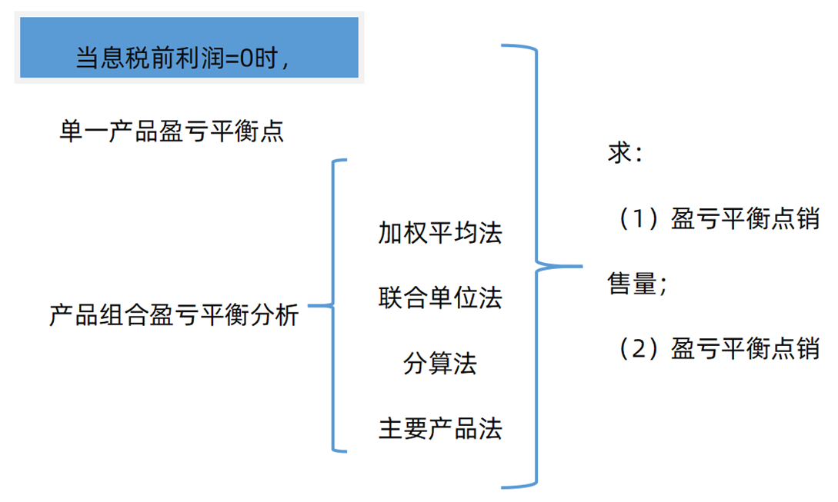

## 涉及公式：

## 盈亏平衡点作业率=盈亏平衡点业务量/正常经营业务量*100%

## =盈亏平衡点销售额/正常经营销售额*100%

## 安全边际（量）＝实际销售量或预期销售量－盈亏平衡点的业务量

## 安全边际额＝实际销售额或预期销售额－盈亏平衡点的销售额

## ＝安全边际量*单价

## 安全边际率＝安全边际量/实际或预计销售量

## ＝安全边际额/实际或预计销售额

## 盈亏平衡作业率+安全边际率＝1

## 销售利润率=安全边际率*边际贡献率

## 【考点4】目标利润

## 原理：当息税前利润锁定一目标时，求得销售量和销售额

## 【知识点5】敏感性分析

## 假设其中一个变量发生变化，其余变量保持不变，此时的利润变化与该因素变化的比为敏感系数，公式如下：



## 【例·单选题】本量利分析法的核心内容是确定（ ）。

## A.盈亏临界点

## B.安全边际

## C.单位边际贡献

## D.边际贡献总额

## 答案：A

## 解析：本量利分析法的最关键的问题就是计算出盈亏平衡点。故选A项。

## 【例·多选题】下列各项指标中，与保本点呈同向变化关系的有（ ）。

## A.单位售价 B.预计销量

## C.固定成本总额 D.单位变动成本

## 答案：CD

## 解析：保本销售量＝固定成本/（单价－单位变动成本）。可以看出，固定成本总额和单位变动成本与保本点销售量同方向变化；单位售价与保本点销售量反方向变化；预计销售量与保本点销售量无关。故选CD项。

## 【例·多选题】若企业处于盈亏临界状态，以下说法正确的是（ ）。

## A.此时销售额正处于销售收入线与总成本的交点

## B.此时的营业销售利润等于零

## C.此时的边际贡献等于固定成本

## D.此时的固定成本等于零

## 答案：ABC

## 解析：盈亏临界状态是能使企业利润为零，处于不盈不亏的状态，其标志是：销售收入线与总成本线相交、收入总额与成本总额相等、边际贡献等于固定成本。故选ABC项。

## 【例·单选题】根据本量利分析，提高安全边际量不降低盈亏平衡点销量的是（ ）。

## A.增加产销量 B.降低单位变动成本

## C.压缩固定成本 D.提高单价

## 答案：A

## 解析：盈亏平衡点销售量=固定成本/（单价-单位变动成本），安全边际量=正常销售量-盈亏平衡点销售量，由此公式可以看出产销量增加导致安全边际量增加，但不影响盈亏平衡点的销量。

## 【例·单选题】某公司产销一种产品，变动成本率为60%，盈亏平衡点作业率为70%，则销售利润率为（ ）。

## A.18%

## B.28%

## C.12%

## D.42%

## 答案：C

## 解析：销售利润率=安全边际率×边际贡献率=（1-70%）×（1-60%）=12%。

## 【例·单选题】某产品实际销售量为8000件，单价为30元，单位变动成本为12元，固定成本总额为36000元。则该产品的安全边际率为（ ）。

## A.25% B.40% C.60% D.75%

## 答案：D

## 解析：保本销售量=36000/（30-20）=2000（件）安全边际量=8000-2000=6000（件）

## 安全边际率=6000/8000×100%=75%，所以选D。

## 【例·单选题】某公司生产和销售某单一产品，预计计划年度销售量为10000件，单价300元，单位变动成本200元，固定成本为200000元，假设销售单价增长了10%，则销售单价的敏感系数（即息税前利润变化百分比相当于单价变化百分比的倍数）为（ ）。

## A.3.75 B.1 C.3 D.0.1

## 答案：A

## 解析：目前的息税前利润＝10000×（300－200）－200000＝800000（元），销售单价增长10%导致销售收入增加10000×300×10%＝300000（元），息税前利润增加300000元，息税前利润增长率＝300000/800000×100%＝37.5%，所以，单价敏感系数＝37.5%/10%＝3.75。

## 【例·多选题】在单一产品本量利分析中，下列成立的有（ ）。

## A.盈亏平衡点作业率+安全边际率=1

## B.变动成本率×营业毛利率=边际贡献率

## C.安全边际率×边际贡献率=销售利润率

## D.变动成本率+边际贡献率=1

## 答案：ACD

## 解析：边际贡献率=（单价-单位变动成本）/单价=1-单位变动成本/单价=1-变动成本率，故选项B错误，选项D正确。

**第八章 成本 管理**

【例·判断题】根据基本的本量利分析图，在销售量不变的情况下，保本点越低，盈利区越小、亏损区越大。（ ）  
答案：×  
解析：在基本的本量利分析图中，横坐标代表销售量，以 纵坐标代表收入和成本，则销售收入线和总成本线的交点就是保本点，在保本点左边两条直线之间的区域的是亏损区，在保本点右边两条直线之间的区域表示盈利区，因此保本点越低，亏损区会越小，盈利区会越大。

【例·计算分析题】某企业生产甲产品，售价为100元/件，变动成本率60%，固定成本总额500 000元，当年预计产销量20 000件。  
要求：  
（1）计算盈亏平衡销售量、盈亏平衡销售额、盈亏平衡作业率；  
（2）计算安全边际量、安全边际额、安全边际率；  
（3）计算安全边际中的边际贡献；  
（4）计算销售利润率；  
（5）判断该企业经营安全程度，并说明理由。

答案：  
（1）盈亏平衡销售量=500 000/（100-100×60%）=12 500（件）  
盈亏平衡销售额=500 000/（1-60%）=1 250 000（元）或：盈亏平衡销售额=12 500×100=1 250 000（元）  
盈亏平衡作业率=12 500/20 000×100%=62.5%

（2）安全边际量=20 000-12 500=7 500（件）  
安全边际额=20 000×100-1 250 000=750 000（元）  
安全边际率=7 500/20 000×100%=37.5%  
或：安全边际率=750 000/2 000000×100%=37.5%  
安全边际率=1-62.5%=37.5%  
（3）安全边际中的边际贡献=750 000×（1-60%）=300 000（元）  
（4）销售利润率=300 000/2 000 000×100%=15%  
或：销售利润率=（1-60%）×37.5%=15%

（5）该企业经营安全程度处在安全。  
理由：该企业安全边际率为37.5%，处在30%～40% 之间。

【例·综合题】己公司长期以来只生产X产品，有关资料如下：  
资料一：2016年度X产品实际销售量为600万件，销售单价为30元，单位变动成本为16元，固定成本总额为2800万元，假设2017年X产品单价和成本性态保持不变。  
资料二：公司按照指数平滑法对各年销售量进行预测，平滑指数为0.7。2015年公司预测的2016年销售量为640 万件。

资料三：为了提升产品市场占有率，公司决定2017年放宽X 产品销售的信用条件，延长信用期，预计销售量将增加120万件，收账费用和坏账损失将增加350万元，应收账款年平均占有资金将增加1700万元，资本成本率为6%。  
资料四：2017年度公司发现新的商机，决定利用现有剩余生产能力，并添置少量辅助生产设备，生产一种新产品Y。预计Y 产品的销售量为300万件，销售单价为36元，单位变动成本为20万元，固定成本每年增加600万元，与此同时，X产品的销售会受到一定冲击，其年销售量将在原来基础上减少200万件。

要求：（1）根据资料一，计算2016年度下列指标：①边际贡献总额；②保本点销售量；③安全边际额；④安全边际率。  
（2）根据资料一和资料二，完成下列要求：①采用指数平 滑法预测2017年度X产品的销售量；②以2016年为基期计算经营杠杆系数；③预测2017年息税前利润增长率。  
（3）根据资料一和资料三，计算公司因调整信用政策而预计增加的相关收益（边际贡献）、相关成本和相关资料，并据此判断改变信用条件是否对公司有利。  
（4）根据资料一和资料四，计算投产新产品Y为公司增加的息税前利润，并据此做出是否投产新产品Y的经营决策。

答案：  
（1）①边际贡献总额=600×（30-16）=8400（万元）  
②保本点销售量=2800/（30-16）=200（万件）  
③安全边际额=（600-200）×30=12000（万元）  
④安全边际率=（600-200）/600=66.67%

（2）①2017年度X产品的预计销售量=0.7×600+（1-0.7）×640=612（万件）  
②以2016年为基期计算的经营杠杆系数=8400/（8400-2800）=1.5  
③预计2017年销售量增长率=（612-600）/600×100%=2%  
预测2017年息税前利润增长率=1.5×2%×100%=3%

（3）增加的相关收益=120×（30-16）=1680（万元）  
增加的相关成本=350+1700×6%=452（万元）  
增加的相关利润=1680-452=1228（万元）  
改变信用条件后公司利润增加，所以改变信用条件对公司有利。  
（4）增加的息税前利润=300×（36-20）-600-200×（30-16）=1400（万元）  
投资新产品Y后公司的息税前利润会增加，所以应投产新产品Y。

**第八章 成本管理**

（二）标准成本  
【考点1】总标准成本差异分析  
总差异=实际产量下实际成本-实际产量下标准成本=用量差异+价格差异  
【考点2】成本差异计算

|  |  |
| --- | --- |
| 直接材料价格差异 | 实际用量*（实际单价-标准单价） |
| 直接材料数量差异 | （实际用量-标准用量）*标准单价 |
| 直接人工效率差异（量） | （实际工时－实际产量下标准工时）×标准工资率 |
| 工资率差异（价） | 实际工时×（实际工资率－标准工资率） |
| 变动制造费用效率差异 | （实际工时－标准工时）×变动制造费用标准分配率 |
| 变动制造费用耗费差异 | 实际工时×（变动制造费用实际分配率－变动制造费用标准分配率） |

【例·单选题】某产品标准工时为2小时/件，变动制造费用标准分配率为3元/小时，如果实际产量为3000件，实际工时为6300小时，实际变动制造费用为20160元。则变动制造费用效率差异为（ ）。  
A.1260元 B.630元 C.2160元 D.900元  
答案：D  
解析：变动制造费用效率差异=（实际工时-标准工时）×变动制造费用标准分配率=（6300-3000×2）×3=900（元）（超支）。

【例·单选题】某产品本期产量为60套，直接材料标准用量为18千克/套，直接材料标准价格为270元/千克，直接材料实际用量为1 200千克，实际价格为210元/千克，则该产品的直接材料数量差异为（ ）元。  
A.10 800   
B.12 000  
C.32 400   
D.33 600

答案：C  
解析：直接材料数量差异＝（实际用量－实际产量下标准用量）×标准价格＝（1 200－60×18）×270＝32 400（元）。故选C项。

【例·单选题】企业生产X产品，工时标准为2小时/件，变动制造费用标准分配率为24元/小时，当期实际产量为600件，实际变动制造费用为32 400元，实际工时为1 296小时，则在标准成本法下，当期变动制造费用效率差异为（ ）元。  
A.1 200   
B.2 304  
C.2 400   
D.1 296

答案：B  
解析：变动制造费用效率差异＝（实际工时－实际产量下标准工时）×变动制造费用标准分配率＝（1 296－600×2）×24＝2 304（元）。故选B项。

【例·单选题】甲公司采用标准成本法进行成本控制，直接人工与变动制造费用的用量标准一致。A产品的变动制造费用效率差异为2000元，变动制造费用的标准分配率为2元/小时，标准工资率为6元/小时，则直接人工的效率差异是（ ）。  
A.2000元   
B.4000元  
C.6000元   
D.8000元

答案：C  
解析：变动制造费用效率差异＝（实际工时-标准工时）×变动制造费用标准分配率，直接人工效率差异＝（实际工时-标准工时）×标准工资率。因为变动制造费用效率差异为2000元，变动制造费用标准分配率为2元/小时，（实际工时-标准工时）＝2000÷2＝1000小时，标准工资率为6元/小时，直接人工效率差异＝1000×6＝6000元。故选C项。

【考点3】固定制造费用成本差异分析  
标准分配率=固定制造费用标准成本总额（预算总额）/预算总工时

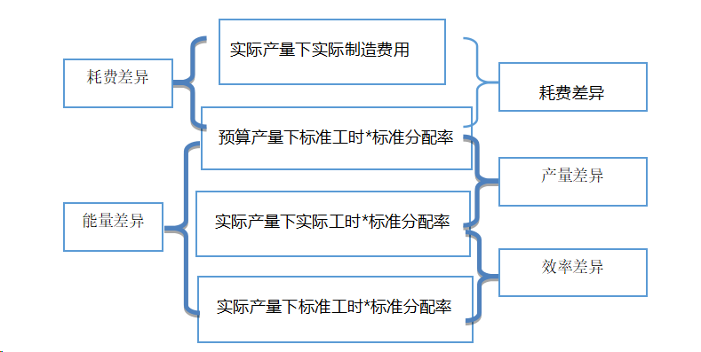

【例·计算分析题】甲公司生产某产品，预算产量为10000件，单位标准工时为1.2小时/件，固定制造费用预算总额为36000元。该产品实际产量为9500件，实际工时为15000小时，实际发生固定制造费用38000元。公司采用标准成本法，将固定制造费用成本差异分解为三差异进行计算与分析。  
要求：（1）计算固定制造费用耗费差异。  
（2）计算固定制造费用产量差异。  
（3）计算固定制造费用效率差异。  
（4）计算固定制造费用成本差异，并指出该差异属于有利还是不利差异。

答案：  
固定制造费用耗费差异=38000-36000=2000（元）（超支）  
固定制造费用标准分配率=36000/（10000×1.2）=3（元/小时）  
固定制造费用产量差异=（10000×1.2-15000）×3=-9000（元）（节约）  
固定制造费用效率差异=（15000-9500×1.2）×3=10800（元）（超支）（（4）固定制造费用成本差异=38000-9500×1.2×3=3800（元）（超支）  
该差异属于不利差异。

【例·单选题】某产品的预算产量为10000件，实际产量为9000件，实际发生固定制造费用180000元，固定制造费用标准分配率为8元/小时，工时标准为1.5小时/件，则固定制造费用成本差异为（ ）。  
A.超支72000元 B.节约60000元   
C.超支60000元 D.节约72000元  
答案：A  
解析：固定制造费用成本差异=180000-9000×8×1.5=72000（元）（超支）

【例·判断题】在标准成本法下，固定制造费用成本差异是指固定制造费用实际金额与固定制造费用预算金额之间的差异。（ ）  
答案：×  
解析：在标准成本法下，固定制造费用耗费差异是指固定制造费用实际金额与固定制造费用预算金额（按照预算产量计算）之间的差异，固定制造费用项目成本差异是指固定制造费用项目实际成本与其标准成本之间的差额。

**第八章 成本管理**

（三）作业成本  
相关考点：  
（1）作业中心设计（产量级、批别级、品种级、顾客级、设施级）  
（2）作业动因选择和计量（交易动因、持续时间动因、强度动因）  
（3）增值作业与非增值作业；增值成本与非增值成本  
（4）作业成本管理节约途径（消除、选择、减少和共享）

（四）责任中心  
【考点1】成本中心、利润中心和投资中心

【例·多选题】在责任成本管理体制下，有关成本中心说法错误的有（ ）。  
A.成本中心对边际贡献负责   
B.成本中心对不可控成本负责  
C.成本中心对可控成本负责   
D.成本中心对利润负责  
答案：ABD  
解析：成本中心只对可控成本负责，不负责不可控成本。

【例·单选题】在责任绩效评价中，用于评价利润中心管理者业绩的理想指标是（ ）。  
A.部门税前利润   
B.可控边际贡献   
C.边际贡献   
D.部门边际贡献  
答案：B  
解析：可控边际贡献也称部门经理边际贡献，它衡量了部门经理有效运用其控制下的资源的能力，是评价利润中心管理者业绩的理想指标。

【例·计算分析题】甲公司为某企业集团的一个投资中心，X是甲公司下设的一个利润中心，相关资料如下：  
资料一：2012年X利润中心的营业收入为120万元，变动成本为72万元，该利润中心负责人可控固定成本为10万元，不可控但应由该利润中心负担的固定成本为8万元。  
资料二：甲公司2013年初已投资700万元，预计可实现利润98万元，现有一个投资额为300万元的投资机会，预计可获利润36万元，该企业集团要求的最低投资收益率为10%。

要求：  
（1）根据资料一，计算X利润中心2012年度的部门边际贡献。  
（2）根据资料二，计算甲公司接受新投资机会前的投资收益率和剩余收益。  
（3）根据资料二，计算甲公司接受新投资机会后的投资收益率和剩余收益。  
（4）根据（2），（3）的计算结果从企业集团整体利益的角度，分析甲公司是否应接受新投资机会，并说明理由。

答案：  
（1）部门边际贡献＝120－72－10－8＝30（万元）  
（2）投资收益率＝98/700×100%＝14%  
剩余收益＝98－700×10%＝28（万元）  
（3）投资收益率＝（98＋36）/（700＋300）×100%＝13.4%  
剩余收益＝（98＋36）－（700＋300）×10%＝34（万元）  
从企业集团整体利益角度，甲公司应该接受新投资机会。因为接受新投资机会后，甲公司的剩余收益增加了。

【考点2】内部转移价格制定

【例·单选题】公司采用协商价格作为内部转移价格时，协商价格的下限一般为（ ）  
A.完全成本加成   
B.市场价格   
C.单位变动成本   
D.单位完全成本  
答案：C  
解析：协商价格的上限是市场价格，下限则是单位变动成本。

【例·单选题】以成本为基础制定内部转移价格时，下列各项中，不适合作为转移定价基础的是（ ）。  
A.变动成本   
B.固定成本   
C.变动成本加固定制造费用   
D.完全成本  
答案：B  
解析：成本型内部转移定价包括完全成本、完全成本加成、变动成本以及变动成本加固定制造费用四种形式。

**第九章 收入与分配管理**

本章属于重点章节，考分8.5分左右，考点如下：

（一）收入管理（销售预测分析、销售定价分析）

（二）分配管理（股利政策、分配理论、股利支付形式、股票分割与回购）

【考点1】销售预测的定量分析法

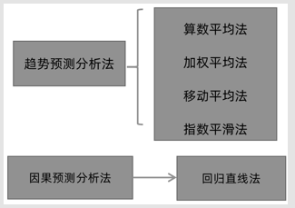

【考点2】销售预测的定性分析法

1.营销员判断法

2.专家判断法

3.产品寿命周期分析法

【例·单选题】属于销售预测定量分析方法的是（ ）。

A.营销员判断法

B.专家判断法

C.产品寿命周期分析法

D.趋势预测分析法

答案：D

解析：销售预测的定性分析法包括营销员判断法、专家判断法、产品寿命周期分析法。销售预测定量分析方法包括趋势预测分析法和因果预测分析法。

【例·单选题】下列各项销售预测分析方法中，属于定性分析法的是（ ）。

A.加权平均法 B.指数平滑法

C.因果预测分析法 D.营销员判断法

答案：D

解析：定性分析法，即非数量分析法，是指由专业人员根据实际经验，对预测对象的未来情况及发展趋势做出预测的一种分析方法。它一般适用于预测对象的历史资料不完备或无法进行定量分析时，主要包括营销员判断法、专家判断法和产品寿命周期分析法，选项D正确

【考点3】产品定价方法

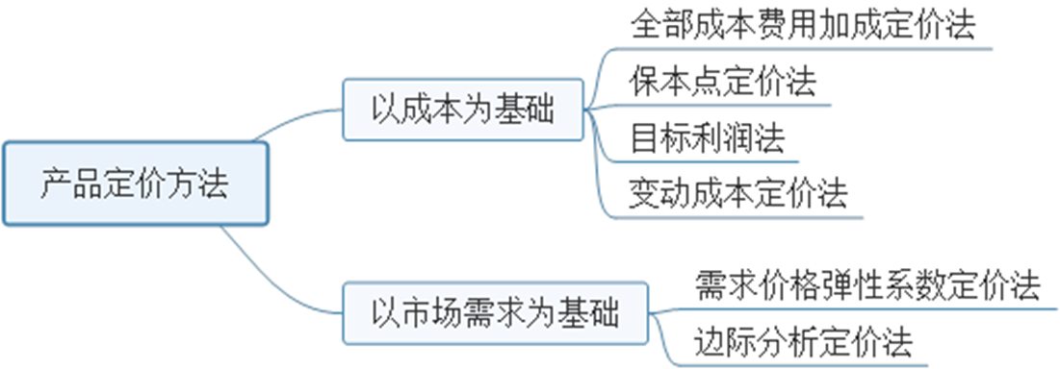

【例·单选题】下列各项产品定价方法中，以市场需求为基础的是（ ）。

A.目标利润定价法

B.保本点定价法

C.边际分析定价法

D.变动成本定价法

答案：C

解析：以市场需求为基础的定价方法包括需求价格弹性系数定价法和边际分析定价法，选项C正确。

【例·单选题】某企业生产 M 产品，计划销售量为 20000 件，目标利润总额为 400000 元，完全成本总额为 600000 元，不考虑其他因素，则使用目标利润法测算的M 产品的单价为（ ）元。

A.10

B.30

C.50

D.20

答案：C

解析：M 产品的单价＝（目标利润总额＋完全成本总额）/销售量＝（400000＋600000）/20000＝50（元/件）

【例·单选题】某企业生产A产品，预计单位产品的制造成本为200元，单位产品的期间费用为50元，销售利润率不能低于15%，该产品适用的消费税税率为5%，那么，运用销售利润率定价法，该企业的单位产品价格为（ ）元。

A.312.5

B.62.5

C.302.5

D.260

答案：A

解析：单位产品价格为：（200+50）/（1- 15%-5%）=312.5（元）

【例·多选题】下列各项中，属于以产品成本为基础的定价方法（ ）

A.保本点定价法

B.边际分析定价法

C.目标利润定价法

D.需求价格弹性系数定价法

答案：AC

解析：以成本为基础的定价方法包括：全部成本费用加成定价法、保本点定价法、目标利润定价法和变动成本定价法，所以选择AC。

【例·计算分析题】丙公司只生产销售H产品，其销售量预测相关资料如表1所示：

表1 销售量预测相关资料 单位：吨

|  |  |  |  |  |  |  |
| --- | --- | --- | --- | --- | --- | --- |
|  | 20×1年 | 20×2年 | 20×3年 | 20年×4 | 20×5年 | 20年×6 |
| 预计销售量 | 990 | 1000 | 1020 | 1030 | 1030 | 1040 |
| 实际销售量 | 945 | 1005 | 1035 | 1050 | 1020 | 1080 |

公司拟使用修正的移动平均法预测20×7年H产品的销售量，并以此为基础确定产品销售价格，样本期为3期。20年公司目标利润总额（不考虑所得税）为307 700元。完全成本总额为800 000元。H产品适用的消费税税率为5%。

要求：

（1）假设样本期为3期，使用移动平均法预测20×7年H 产品的销售量。

（2）使用修正的移动平均法预测20×7年H产品的销售量。

（3）使用目标利润法确定20×7年H产品的销售价格。

答案：

（1）20×7年H产品的预测销售量=（1050+1020+1080）/3=1050（吨）

（2）20×7年修正后的H产品预测销售量=1050+（1050- 1040）=1060（吨）

（3）单位产品价格=（307700+800000）/[1060×（1- 5%）]=1100（元）。

【考点4】股利分配理论

（一）股利无关论

（二）股利相关论

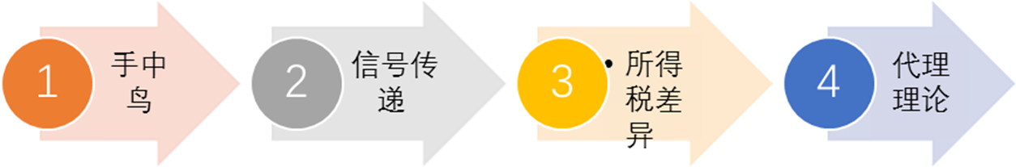

【例·单选题】用留存收益再投资给投资者带来的收益具有较大的不确定性，并且投资的风险随着时间的推移会进一步加大，因此，厌恶风险的投资者会偏好确定的股利收益，而不愿将收益留存在公司内部去承担未来的投资风险。这种观点的理论依据是（ ）。

A.“手中鸟”理论

B.信号传递理论

C.所得税差异理论

D.代理理论

答案：A

解析：本题描述的是“手中鸟”理论的观点。

【例·单选题】有种观点认为，企业支付高现金股利可以减少管理者对自由现金流量的支配，从而在一定程度上抑制管理者的在职消费，持这种观点的股利分配理论是（ ）。

A.“手中鸟”理论

B.信号传递理论

C.所得税差异理论

D.代理理论

答案：D

解析：代理理论认为，股利的支付减少了管理者对自由现金流量的支配权，这在一定程度上可以抑制公司管理者的过度投资或在职消费行为，从而保护外部投资者的利益。

**第九章 收入与分配管理**

【考点5】股利分配政策  
剩余股利政策  
固定股利支付率  
固定或稳定增长  
低正常股利加额外股利

【例·单选题】某公司目标资本结构要求权益资本占55%，2020年的净利润为2500万元，预计2021年投资所需资金为3000万元。按照剩余股利政策。2020年可发放的现金股利为（ ）。  
A.850万元 B.1150万元   
C.1375万元 D.1125万元  
答案：A  
解析：2020年可发放的现金股利=2500-3000×55%=850（万元）。

【例·判断题】在公司具有良好的投资机会时，剩余股利政策要求公司尽量使用留存收益来满足目标资本结构所需的权益资本数额。（ ）  
答案：√  
解析：剩余股利政策是指公司在有良好的投资机会时，根据目标资本结构，测算出投资所需的权益资本额，先从盈余中留用，然后将剩余的盈余作为股利来分配。所以该表述正确。

【例·多选题】下列各项中，属于固定或稳定增长的股利政策优点的有（ ）。  
A.稳定的股利有利于稳定股价  
B.稳定的股利有利于树立公司的良好形象  
C.稳定的股利使股利与公司盈余密切挂钩  
D.稳定的股利有利于优化公司资本结构

答案：AB  
解析：固定或稳定增长股利政策的优点有：（1）稳定的股利向市场传递着公司正常发展的信息，有利于树立公司的良好形象，增强投资者对公司的信心，稳定股票的价格。（2）稳定的股利额有助于投资者安排股利收入和支出，有利于吸引那些打算进行长期投资并对股利有很高依赖性的股东。（3）固定或稳定增长的股利政策可能会不符合剩余股利理论，但考虑到股票市场会受多种因素影响（包括股东的心理状态和其他要求），为了将股利或股利增长率维持在稳定的水平上，即使推迟某些投资方案或暂时偏离目标资本结构，也可能比降低股利或股利增长率更为有利。

【例·计算分析题】甲公司是一家能源类上市公司，当年取得的利润在下年分配。2018年公司净利润10000万元。2019年分配现金股利3000万元，预 计2019年净利润12000万元。2020年只投资一个新项目，总投资额8000万元。  
要求：  
（1）如果甲公司采用固定股利政策，计算2019年净利润的股利支付率。  
（2）如果甲公司采用固定股利支付率政策，计算2019年净利润的股利支付率。

（3）如果甲公司采用剩余股利政策，目标资本结构是负债/权益等于2/3，计算2019年净利润的股利支付率。  
（4）如果甲公司采用低正常股利加额外股利政策，低正常股利为2000万元，额外股利为2019年净利润扣除低正常股利后余额的16%，计算2019年净利润的股利支付率。

答案：  
（1）2019年净利润的股利支付率=3000/12000=25%。  
（2）2019年净利润的股利支付率=3000／10000=30%。  
（3）2019年净利润的股利支付率=（12000-8000×3/5）/12000=60%  
（4）2019年股利=2000+ （12000-2000）×16%=3600（万元）  
2019年净利润的股利支付率=3600/12000=30%。

【考点5】股利支付形式  
现金股利  
财产股利  
负债股利  
股票股利

【例·单选题】如果某公司以所持有的其他公司的有价证券作为股利发给本公司股东，则该股利支付方式属于（ ）。  
A.负债股利   
B.财产股利   
C.股票股利   
D.现金股利  
答案：B  
解析：财产股利是以现金以外的其他资产支付的股利，主要是以公司所拥有的其他公司的有价证券，如债券、股票等，作为股利支付给股东。

【考点6】股票股利  
（一）股票股利的影响因素  
（1）股东权益结构变化：未分配利润转化为股本和资本公积；  
（2）没有现金流出企业，不会导致公司财产减少；  
（3）资产、负债、股东权益总额不变；  
（4）不直接增加股东财富和公司价值；  
（5）增加流通在外的股票数量，同时降低股票的每股价值；  
（6）股东持股比例不变。  
（二）股利支付程序

【例·多选题】下列关于发放股票股利的表述中，正确是有（ ）。  
A.不会导致公司现金流出   
B.会增加公司流通在外的股票数量  
C.会改变公司股东权益的内部结构   
D.会对公司股东权益总额产生影响  
答案：ABC  
解析：发放股票股利，只会引起股东权益内部此增彼减，不会对公司股东权益总额产生影响，所以选项D不正确。

【考点7】股票分割与股票购回

|  |  |  |
| --- | --- | --- |
|  | 相同点 | 不同点 |
| 股票股利 | （1）股东权益总额不变 （2）股数增加 （3）每股收益和每股市价下降 | （1）股东内部结构发生变化 （2）面值不变 （3）属于股利支付 |
| 股票分割 |  | （1）股东内部结构都不变 （2）面值变小 （3）不是股利支付 |

【例·单选题】实施股票分割和股票股利产生的效果相似，他们都会（ ）。  
A.降低股票毎股面值 B.降低股票每股价格  
C.减少股东权益总额 D.改变股东权益结构  
答案：B  
解析：股票股利和股票分割，都会导致普通股股数增加，进而降低股票每股市价。

【例·综合题】某公司成立于20×3年1月1日，20×3年度实现的净利润为1000万元，分配现金股利550万元，提取盈余公积450万元（所提盈余公积均已指定用途）。20×4年实现的净利润为900万元（不考虑计提法定盈余公积的因素）。20×5年计划增加投资，所需资金为700万元。假定公司目标资本结构为自有资金占60%，借入资金占40%。  
要求：（1）在保持目标资本结构的前提下，计算20×5年投资方案所需的自有资金额和需要从外部借入的资金额。  
（2）在保持目标资本结构的前提下，如果公司执行剩余股利政策。计算20×4年度应分配的现金股利。

（3）在不考虑目标资本结构的前提下，如果公司执行固定股利政策，计算20×4年度应分配的现金股利、可用于20×5年投资的留存收益和需要额外筹集的资金额。  
（4）不考虑目标资本结构的前提下，如果公司执行固定股利支付率政策，计算该公司的股利支付率和20×4年度应分配的现金股利。  
（5）假定公司20×5年面临着从外部筹资的困难，只能从内部筹资，不考虑目标资本结构，计算在此情况下20×4年度应分配的现金股利。

答案：  
（1）20×5年投资方案所需的自有资金额＝700×60％＝420（万元）  
20×5年投资方案所需从外部借入的资金额＝700×40％＝280（万元）  
（2）20×4年度应分配的现金股利＝净利润-2005年投资方案所需的自有资金额＝900-420＝480（万元）

（3）20×4年度应分配的现金股利＝上年分配的现金股利＝550（万元）  
可用于20×5年投资的留存收益＝900-550＝350（万元）  
20×5年投资需要额外筹集的资金额＝700-350＝350（万元）  
（4）该公司的股利支付率＝550/1000×100％＝55％  
20×4年度应分配的现金股利＝55％×900＝495（万元）  
（5）因为公司只能从内部筹资，所以05年的投资需要从  
20×4年的净利润中留存700万元，  
所以20×4年度应分配的现金股利＝900-700＝200（万元）。

**第十章 财务分析与评价**

本章属于重点章节，考分11分左右，考点如下：

（一）连环替代法

（二）基本财务报表分析

（三）上市公司财务分析

（四）企业综合绩效分析的方法

【考点1】财务分析方法

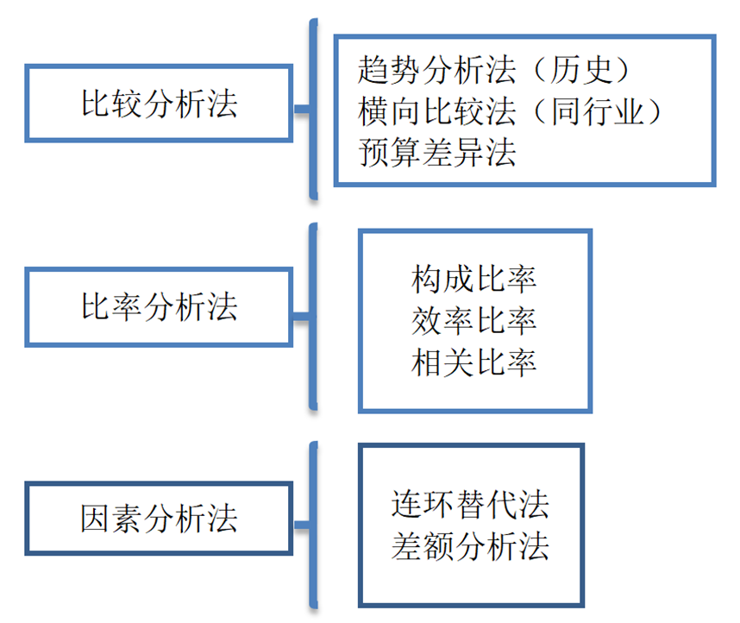

【例·单选题】下列财务比率中，属于效率比率指标的是（ ）。

A.成本利润率 B.速动比率

C.资产负债率 　D.资本积累率

答案：A

解析：效率比率，是某项财务活动中所费与所得的比率，反映投入与产出的关系。利用效率比率指标，可以进行得失比较，考察经营成果，评价经济效益。比如，将利润项目与营业成本、营业收入、资本金等项目加以对比，可以计算出成本利润率、营业利润率和资本金利润率等指标，从不同角度观察比较企业盈利能力的高低及其增减变化情况。

【例·单选题】下列各项中，不属于财务分析中因素分析法特征的是（ ）。

A.因素分解的关联性

B.顺序替代的连环性

C.分析结果的准确性

D.因素替代的顺序性

答案：C

解析：采用因素分析法时，必须注意以下问题：（1）因素分解的关联性；（2）因素替代的顺序性；（3）顺序替代的连环性；（4）计算结果的假定性。

【考点2】基本财务报表分析

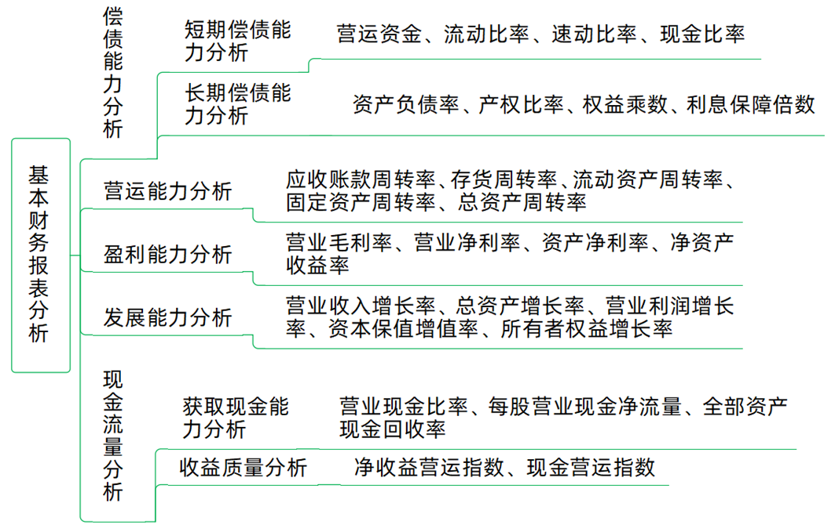

【例·单选题】若流动比率大于1，则下列结论一定成立的是（ ）。

A.速动比率大于1

B.营运资金大于零

C.资产负债率大于1

D.短期偿债能力绝对有保障

答案：B

解析：流动比率是流动资产与流动负债的比率，若该比率大于1，则说明流动资产大于流动负债，即营运资金（流动资产－流动负债）大于零。故选B项。

【例·单选题】下列各项指标中，短期债权人最关心的是（ ）。

A.速动比率

B.净资产收益率

C.流动比率

D.已获利息倍数

答案：A

解析：速动比率是指速动资产与流动负债的比值，表明每1元流动负债有多少速动资产作为偿债保障。其中，速动资产是指可以在较短时间内变现包括货币资金、交易性金融资产和各种应收款项等。它能反映企业立即偿还短期债务的能力，是短期债权人最关心的指标。故选A项。

【例·单选题】如果流动负债小于流动资产，则期末以现金偿付一笔短期借款所导致的结果是（ ）。

A.营运资金减少

B.营运资金增加

C.流动比率降低

D.流动比率提高

答案：D

解析：流动负债小于流动资产，假设流动资产是300万元，流动负债是200万元，即流动比率是1.5，期末以现金100万元偿付一笔短期借款，则流动资产变为200万元，流动负债变为100万元，所以流动比率变为2（增大）。原营运资金＝300-200＝100万元，变化后的营运资金＝200-100＝100万元（不变）。故选D项。

【例·单选题】下列财务指标中，最能反映企业直接偿付短期债务能力的是（ ）。

A.资产负债率

B.权益乘数

C.现金比率

D.流动比率

答案：C

解析：现金比率剔除了应收账款对偿债能力的影响，最能反映企业直接偿付流动负债的能力。

【例·单选题】2019年年末，甲公司每股账面价值为30元，负债总额6 000万元，每股收益为4元，每股发放现金股利1元，留存收益增加1 200万元，假设甲公司一直无对外发行的优先股，则甲公司2019年年末的权益乘数是（ ）。

A.1.15

B.1.50

C.1

D.0.67

答案：B

解析：每股留存收益增加＝每股收益－每股现金股利＝4－1＝3（元），股数＝留存收益增加／每股留存收益增加＝1 200／3＝400（万股），所有者权益＝400×30＝12 000（万元），权益乘数＝资产总额/所有者权益＝（12 000+6 000）／12 000＝1.5。故选B项。

【例·单选题】乙公司2020年的营业收入为14 500万元，财务费用为500万元，资产减值损失为10万元，所得税费用为32.50万元，净利润为97.50万元，乙公司2020年资本化利息支出100万元，已经计入在建工程，则2020年的利息保障倍数为（ ）。

A.1.26

B.1.17

C.1.05

D.0.93

答案：C

解析：利息保障倍数＝息税前利润÷应付利息＝（97.5+32.5+500）÷（500+100）＝1.05。故选C项。

【例·单选题】在下列关于资产负债率、权益乘数和产权比率之间关系的表达式中，正确的是（ ）。

A.资产负债率+权益乘数＝产权比率

B.资产负债率－权益乘数＝产权比率

C.资产负债率×权益乘数＝产权比率

D.资产负债率÷权益乘数＝产权比率

答案：C

解析：资产负债率＝负债总额/资产总额，权益乘数＝资产总额/股东权益，产权比率＝负债总额/股东权益。所以，资产负债率×权益乘数＝（负债总额/资产总额）×（资产总额/股东权益）＝负债总额/股东权益＝产权比率。故选C项。

**第十章 财务分析与评价**

【例·单选题】下列各项中，能提高企业利息保障倍数的因素是（ ）。  
A.成本下降导致利润增加   
B.所得税税率下降  
C.用抵押借款购房   
D.宣布并支付股利

答案：A  
解析：利息保障倍数＝息税前利润/利息，选项A使息税前利润增加，所以能提高企业利息保障倍数；选项B、D对息税前利润和利息没有影响，而C选项会增加借款利息，从而会使利息保障倍数下降。故选A项。

【例·单选题】下列事项中，有助于提高企业短期偿债能力的是（ ）。  
A.利用短期借款增加对流动资产的投资  
B.所有的业务都采用赊销  
C.提高公司的营运资本  
D.提高流动负债中的无息负债比率  
答案：C  
解析：选项ABC均增加了企业短期负债的总金额，不利于提高短期偿债能力；选项C，增加营运资本（流动资产-流动负债），有利于提高企业的短期偿债能力。故选C项。

【例·单选题】在其他条件不变的情况下，会引起总资产周转次数指标上升的经济业务是（ ）。  
A.用银行存款购入一台设备   
B.借入一笔短期借款  
C.用现金偿还负债   
D.收回一笔应收账款存入银行

答案：C  
解析：总资产周转率＝营业收入/总资产平均余额，A项和D项是资产内部的一增一减，不会引起总资产周转率的变化；B项资产总额增加，总资产周转次数下降；C项，用现金偿还负债总资产减少，导致总资产周转次数上升。故选C项。

【例·多选题】在其他条件不变的情况下，会引起总资产周转率变化的经济业务有（ ）  
A.用银行存款偿还银行贷款   
B.发行债券  
C.用银行存款购置固定资产   
D.用银行存款支付广告费

答案：ABD  
解析：总资产周转率是企业一定时期的销售收入净额与平均资产总额之比，它是衡量资产投资规模与销售水平之间配比情况的指标。总资产周转率越高，说明企业销售能力越强，资产投资的效益越好。根据分式分析如下：  
A项，银行存款归还贷款，使总资产减少，引起总资产周转率上升；  
B项，发行债券会使资产增加，引起总资产周转率下降；

C项，属于资产内部此增彼减，不影响资产总额；  
D项，用银行存款支付广告费使企业资产减少，引起总资产周转率上升。  
故选ABD项。

【例·单选题】假定其他条件不变，下列各项经济业务中，会导致公司总资产净利率上升的是（ ）。  
A.销售存货收到现金   
B.用资本公积转增股本  
C.用现金购买原材料   
D.用银行存款归还银行借款

答案：D  
解析：总资产净利率＝净利润/总资产平均余额，各项业务对总资产净利率的影响如下：  
A项，销售存货收到现金是资产内部的一增一减，不影响总资产净利率；  
B项，用资本公积转增股本是所有者权益内部一增一减，不影响总资产净利率；

C项，用现金购买原材料是资产内部的一增一减，不影响总资产净利率；  
D项，会使得银行存款下降，总资产和负债同时减少，总资产净利率会升高。  
故选D项。

【例·单选题】甲公司2×23年总资产净利率为27%，营业净利率为9%，一年按照360天计算，则甲公司2×23年总资产周转天数为（ ）。  
A.120天   
B.180天  
C.200天  
D.240天

答案：A  
解析：总资产净利率＝营业净利率×总资产周转率，总资产周转率＝总资产净利率÷营业净利率＝27%÷9%＝3（次），总资产周转天数＝360÷3＝120（天）。故选A项。

【例·单选题】某公司2018年初所有者权益为1.25亿元，2018年末所有者权益为1.50亿元。该公司2018年的资本积累率是（ ）。  
A.16.67%   
B.20.00%  
C.25.00%   
D.120.00%  
答案：B  
解析：资本积累率＝本年所有者权益增长额/年初所有者权益×100%＝（1.5－1.25）/1.25×100%＝20%。故选B项。

【例·单选题】某企业2018年年初所有者权益总额为3 500万元，年末所有者权益总额为7 500万元，本年没有影响所有者权益的客观因素，则该企业的资本保值增值率为（ ）。  
A.137.5%   
B.135.2%  
C.214.29%   
D.125.2%

答案：C  
解析：资本保值增值率＝扣除客观因素后的本年末所有者权益总额/年初所有者权益总额×l00%＝7 500/3 500×100%＝214.29%。故选C项。

【例·计算分析题】丁公司2017年末的资产负债表（简表）如下。  
资产负债表（简表） 单位：万元

|  |  |  |  |
| --- | --- | --- | --- |
| 资产 | 年末数 | 负债和所有者权益 | 年末数 |
| 货币资金 | 450 | 短期借款 | A |
| 应收账款 | 250 | 应付账款 | 280 |
| 存货 | 400 | 长期借款 | 700 |
| 非流动资产 | 1300 | 所有者权益 | B |
| 资产总计 | 2400 | 负债与所有者权益总计 | 2400 |

2017年营业收入为1650万元，营业成本为990万元，净利润为220万元，非经营净收益为－55万元，应收账款年初余额为150万元，存货年初余额为260万元，所有者权益年初余额为1000万元。该公司年末流动比率为2.2。  
要求：  
（1）计算上表中字母A和B所代表的项目金额。  
（2）每年按360天计算，计算应收账款周转次数，存货周转天数。  
（3）计算净收益营运指数。

答案：（450＋250＋400）/（280＋A）＝2.2，  
A＝220（万元）；B＝2400－220－280－700＝1200（万元）  
（2）应收账款周转次数＝1650/[（150＋250）/2]＝8.25（次）  
存货周转次数＝990/[（260＋400）/2]＝3（次）  
存货周转天数＝360/3＝120（天）  
（3）经营净收益＝220－（－55）＝275（万元）  
净收益营运指数＝275/220＝1.25

**第十章 财务分析与评价**

【考点3】上市公司财务分析

每股收益（基本每股收益、稀释每股收益）、每股股利、市盈率、每股净资产、市净率

【例·单选题】某公司2022年期初发行在外的普通股为3000万股；5月1日新发行普通股1620万股；12月1日回购普通股720万股，以备将来奖励职工之用。该公司当年度实现净利润为2010万元。假定该公司按月计算每股收益的时间权重。2022年度基本每股收益为（ ）。

A.0.4元/股 B.0.5元/股

C.0.52元/股 D.0.6元/股

答案：B

解析：2022年度基本每股收益＝ ＝   
 ＝0.5元/股。



【例·单选题】下列各项财务指标中，能够综合反映企业成长性和投资风险的是（ ）。

A.市盈率

B.每股收益

C.营业净利率

D.每股净资产

答案：A

解析：一方面，市盈率越高，意味着企业未来成长的潜力越大，也即投资者对该股票的评价越高，反之，投资者对该股票评价越低。另一方面，市盈率越高，说明投资于该股票的风险越大，市盈率越低，说明投资于该股票的风险越小。故选A项。

【例·单选题】某上市公司股票市价为20元，普通股数量100万股，净利润400万元，净资产500万元，则市净率为（ ）。

A.4

B.5

C.10

D.20

答案：A

解析：市净率＝每股市价/每股净资产＝20/（500/100）＝4。故选A项。

【例·单选题】计算稀释每股收益时，需考虑潜在普通股影响，下列不属于潜在普通股的是（ ）。

A.库存股

B.股份期权

C.可转债

D.认股权证

答案：A

解析：稀释性潜在普通股指的是如果其转换为普通股会减少每股收益，其主要包括：可转换公司债券、认股权证和股份期权等。

【例·多选题】根据有关要求，企业存在稀释性潜在普通股的，应计算稀释每股收益，下列属于潜在普通股的有（ ）。

A.认股权证

B.可转换公司债券

C.不可转换优先股

D.股份期权

答案：ABD

解析：潜在普通股主要包括：可转换公司债券、认股权证和股份期权等。不可转换优先股不能转换为普通股，不会增加企业的普通股股数。

【考点4】企业综合绩效分析的方法

净资产收益率=营业净利率×总资产周转率×权益乘数

经济增加值＝税后净营业利润-平均资本占用×加权平均资本成本

【例·综合题】甲公司是一家制造企业，有关资料如下：

资料一：公司财务报表如下： （单位：万元）

|  |  |  |  |  |  |
| --- | --- | --- | --- | --- | --- |
| 资产 | | | 负债与股东权益 | | |
|  | 年初 | 年末 |  | 年初 | 年末 |
| 货币资金 | 4400 | 4000 | 短期借款 | 5700 | 5500 |
| 应收账款 | 4000 | 6000 | 应付账款 | 3500 | 4500 |
| 存货 | 4500 | 5500 | 长期借款 | 8300 | 7400 |
| 固定资产 | 17900 | 17400 | 股本 | 20000 | 20000 |
| 无形资产 | 8000 | 8000 | 留存收益 | 1300 | 3500 |
| 资产合计 | 38800 | 40900 | 负债与股东权益合计 | 38800 | 40900 |

资料二：2020年营业收入为50000万元，营业成本为40000万元。

资料三：2020年应付账款周转期为36天，一年按照360天计算。

资料四：预计2021年营业收入将达到70000万元，净利润为7000万元，利润留存率为40%。假设2020年末的货币资金、应收账款、存货、应付账款与营业收入的比例关系不变。此外，因销售量增长，生产能力不足，公司需要在2021年追加固定资产投资6000万元。

资料五：对于外部资金需求，公司选择按面值发行债券，期限5年，票面利率9%，每年付息一次，到期一次性还本，发行费率2%，企业所得税率25%。

要求：

（1）根据资料一，计算2020年年末的流动比率、速动比率、现金比率。

根据资料一和资料二，计算2020年总资产周转率及年末权益乘数。

（3）根据资料一、资料二和资料三，计算2020年的应收账款周转期、存货周转期、经营周期、现金周转期。

（4）计算2021年外部融资需求量。

（5）计算债券的资本成本率。

答案：

流动比率＝（4000＋6000＋5500）/（5500＋4500）＝1.55

速动比率＝（4000＋6000）/（5500＋4500）＝1

现金比率＝4000/（5500＋4500）＝0.4

总资产周转率＝50000/[（38800＋40900）/2]＝1.25

年末权益乘数＝40900/（20000＋3500）＝1.74

应收账款周转期＝[（4000＋6000）/2]/（50000/360）＝36（天）

或者：应收账款周转率＝50000/[（4000＋6000）/2]＝10（次）

应收账款周转期＝360/10 ＝36（天）

存货周转期＝[（4500＋5500）/2]/（40000/360）＝45（天）

或者：存货周转率＝40000/[（4500＋5500）/2]＝8（次）

存货周转期＝360/8＝45（天）

经营周期＝36＋45＝81（天）

现金周转期＝45＋36－36＝45（天）

（4）营业收入增长率＝（70000－50000）/50000＝40%

需要增加的资金量＝（4000＋6000＋5500－4500）×40%＋6000＝10400（万元）留存收益增加额＝7000×40%＝2800（万元）

外部融资需求量＝10400－2800＝7600（万元）

（5）债券的资本成本率＝9%×（1－25%）/（1－2%）＝6.89%